

**ESCUELA SUPERIOR POLITÉCNICA DEL LITORAL**

**Facultad de Ingeniería en Electricidad y Computación**

“Identificación y diseño del controlador para un sistema de regulación de caudal de líquido.”

**TESINA DE SEMINARIO**

Previo a la obtención del Título de:

**INGENIERO EN ELECTRICIDAD ESPECIALIZACIÓN ELECTRÓNICA Y AUTOMATIZACIÓN INDUSTRIAL**

Presentada por:

Jonathan Abraham Avilés Cedeño.

Jorge Luis Viscarra Zambrano.

GUAYAQUIL - ECUADOR

AÑO: 2011

AGRADECIMIENTO

A Dios por llenarnos de bendiciones y permitirnos concluir con esta etapa de nuestras vidas, a nuestros familiares y amigos que gracias a su apoyo y su colaboración nos han incentivado a seguir adelante en este largo camino, y a nuestro profesor, el Ing. Cesar Martin, así como a nuestros compañeros del seminario, con quienes hemos compartido experiencias y conocimientos.

También debemos agradecer a todos los que han aportado en ayudarnos a cumplir con nuestra meta: amigos, profesores, compañeros y autoridades de este prestigioso establecimiento educativo, que gracias a ellos hemos obtenido las bases necesarias para continuar con nuestra vida profesional y laboral.

# DEDICATORIA

A Dios, por ser la luz que ilumina mi vida, a mis padres Guillermo Jorge y Zoila Victoria, por su apoyo incondicional; a mi hermana Valeria Victoria, por su eterna compañía; a mi abuelita Nico, por su ejemplo de vida y sus oraciones; a mi amor eterno Ivett Suarez, por estar en todo momento junto a mi; y a todos mis familiares y amigos que me han apoyado en esta etapa de mi vida y han compartido conmigo tantos momentos inolvidables. A todos ustedes les dedico este trabajo y les agradezco de todo corazón.

**Jorge Luis Viscarra Zambrano**

A mis padres Abraham Avilés y Melva Cedeño y a mi hermano Daniel Avilés por haberme brindado siempre su total apoyo y confianza.

**Jonathan Abraham Avilés Cedeño**

# TRIBUNAL DE SUSTENTACIÓN

**Ing. Cesar Martin** **Ing. Maria Antonieta Alvarez**

PROFESOR DEL SEMINARIO PROFESOR DELEGADO

DEL DECANO

# DECLARACIÓN EXPRESA

“La responsabilidad por los hechos, ideas y doctrinas expuestas en esta tesina nos corresponden exclusivamente; y, el patrimonio intelectual de la misma, a la ESCUELA SUPERIOR POLITÉCNICA DEL LITORAL”

(Reglamento de Graduación de la ESPOL).

Jonathan Abraham Avilés Cedeño.

Jorge Luis Viscarra Zambrano.

# RESUMEN

En este documento se realiza un estudio de la identificación de sistemas en un sistema de caudal y se prueba su utilidad desarrollando un controlador para el sistema.

El **primer capítulo** realiza un análisis del problema que se tiene para ambientar al lector al mismo. Se explica el funcionamiento del sistema de caudal a controlar y las razones por las cuales es conveniente controlar el caudal.

El **segundo capítulo** muestra la teoría y ecuaciones acerca de la identificación de sistemas, de actuadores y sensores para plantas de caudal y de las variables físicas de este tipo de sistemas.

El **tercer capítulo** explica el diseño de la planta a ser identificada, dimensionamiento de los elementos y diseño de circuitos eléctricos de control y fuerza. Se presenta también el diseño de la señal de entrada a ser utilizada en la identificación del sistema.

El **cuarto capítulo** indica como se realizó la identificación del sistema. Se muestran en detalle todas las pruebas realizada para llegar a obtener un modelo matemático adecuado.

El **quinto capítulo** presenta una explicación detallada de cómo se diseñó un controlador para la planta en base a la función de transferencia obtenida en la identificación del sistema.

**ÍNDICE GENERAL**

AGRADECIMIENTO ii

DEDICATORIA iii

TRIBUNAL DE SUSTENTACIÓN iv

DECLARACIÓN EXPRESA v

RESUMEN vi

ÍNDICE GENERAL viii

ABREVIATURAS xv

ÍNDICE DE FIGURAS xvi

ÍNDICE DE TABLAS xx

INTRODUCCIÓN xxi

CAPITULO 1 1

Descripción del problema. 1

1.1 Razones para controlar caudal en un proceso. 1

1.2 Descripción del proceso a identificar. 2

1.3 Bosquejo de la planta de regulación de caudal 4

1.4 Identificación de Sistemas. 6

CAPITULO 2 7

Herramientas y conocimientos disponibles. 7

2.1 Sensores, actuadores y métodos de control en sistemas de caudal. 7

2.1.1 Tipos de sensores para medir caudal. 7

2.1.1.1 Medidor de turbina. 7

2.1.1.2 Medidor magnético. 8

2.1.1.3 Medidor ultrasónico. 8

2.1.1.4 Vortex. 8

2.1.1.5 Desplazamiento positivo. 8

2.1.1.6 Diferencial de presión. 9

2.1.2 Actuadores y formas más comunes de controlar el caudal. 9

2.1.2.1 Regulación de velocidad de una bomba. 9

2.1.2.2 Variación de la presión dentro de un tanque sellado. 9

2.1.2.3 Cambio en el porcentaje de abertura de una válvula. 10

2.2 Modelado de sistemas. 10

2.3 Transformada de Laplace. 11

2.4 Función de transferencia. 13

2.5 Respuesta en el tiempo. 14

2.5.1 Polos de una función de transferencia. 15

2.5.2 Ceros de una función de transferencia. 15

2.5.3 Sistemas de primer orden. 15

2.5.3.1 Constante de tiempo. 16

2.5.3.2 Tiempo de levantamiento, Tr 16

2.5.3.3 Tiempo de estabilización, Ts 16

2.5.4 Sistemas de segundo orden 17

2.5.4.1 Tiempo pico. 19

2.5.4.2 Sobrenivel porcentual, %OS. 20

2.5.4.3 Tiempo de estabilización, Ts. 20

2.5.4.4 Tiempo de levantamiento, Tr. 21

2.5.5 Respuesta con polos adicionales. 21

2.5.6 Efecto de los ceros en una función de transferencia 22

2.6 Método de respuesta en frecuencia. 23

2.7 Sistemas de control discretos. 26

2.7.1 Tipos de señales. 26

2.7.1.1 Señales de tiempo continuo. 27

2.7.1.2 Señales analógicas. 27

2.7.1.3 Señal de tiempo discreto. 27

2.7.1.4 Señal digital. 28

2.7.2 Muestreo. 28

2.7.3 Sistemas de control digital. 29

2.7.3.1 Muestreador y retenedor (S/H). 30

2.7.3.2 Convertidor analógico-digital (A/D). 30

2.7.3.3 Convertidor digital-analógico (D/A). 31

2.7.3.4 Planta o proceso. 31

2.7.3.5 Transductor. 31

2.7.4 Transformada Z. 32

2.8 Identificación de sistemas. 35

2.8.1 Etapas del proceso de identificación de un sistema. 36

2.8.1.1 Construcción del experimento y recolección de los datos. 36

2.8.1.2 Pre procesamiento de los datos. 38

2.8.1.3 Selección de la estructura del modelo. 39

2.8.1.4 Validación. 39

2.8.2 Métodos de identificación de sistemas. 40

2.8.3 Identificación no paramétrica. 40

2.8.3.1 Análisis de la Respuesta Transitoria. 40

2.8.3.2 Análisis de Correlación. 41

2.8.3.3 Métodos no paramétricos en el dominio de la frecuencia 42

2.8.4 Identificación Paramétrica 43

2.8.4.1 Estructura Auto-Regresiva Con Entrada Externa (ARX) 46

2.8.4.2 Estructura Autorregresiva, Media Móvil Con Entrada Externa (ARMAX). 47

2.8.4.3 Respuesta Al Impulso Finito (FIR) 48

2.8.4.4 Estructura De Modelo Box-Jenkins (B-J). 49

2.8.4.5 Estructura De Modelo Error De Salida (OE). 50

2.8.5 Guías de diseño de la señal de entrada. 51

2.8.5.1 Guía para diseño PRBS. 51

2.8.5.2 Señal multiseno (Schroeder-Phased). 52

2.8.6 Fuentes de error en la identificación. 53

CAPÍTULO 3 55

Diseño e implementación de la planta. 55

3.1 Esquema de la planta. 55

3.2 Dimensionamiento de los elementos. 56

3.2.1 Dimensionamiento de elementos en el tramo de descenso del líquido. 57

3.2.1.1 Elección del sensor de flujo a ser utilizado. 60

3.2.2 Dimensionamiento de elementos en el tramo de ascenso del líquido. 61

3.2.2.1 Elección de la válvula de control. 61

3.2.2.2 Tuberías y válvula check. 62

3.2.2.3 Dimensionamiento de la bomba hidráulica. 62

3.3 Descripción de los elementos que forman parte del sistema de control de caudal. 64

3.3.1 Tanques de almacenamiento del agua. 64

3.3.2 Tuberías. 66

3.3.3 Actuador eléctrico para válvula. 67

3.3.4 Válvula check. 68

3.3.5 Válvula de paso. 69

3.3.6 Bomba hidráulica 70

3.3.7 Sensor de flujo. 72

3.3.7.1 Especificaciones técnicas. 72

3.3.7.2 Principio de funcionamiento. 73

3.3.8 Estructura en la que se colocaran los distintos elementos. 73

3.4 Circuitos eléctricos utilizados en el control del caudal del sistema. 74

3.4.1 Circuitos de control del actuador eléctrico. 74

3.4.2 Circuitos de proceso de la señal de salida del sensor de caudal. 76

3.4.3 Circuitos del display LCD utilizado para mostrar los valores de distintas variables. 77

3.4.4 Tablero eléctrico con protecciones para los distintos elementos del sistema y botón de arranque de la bomba. 79

3.5 Diseño de la señal de entrada para la identificación. 79

3.5.1 Cálculo de la constante de tiempo dominante del sistema. 81

CAPÍTULO 4 84

Proceso de Identificación. 84

4.1 Adquisición de datos y tratamiento de las señales 84

En las Figuras 38-41 se detalla los contenidos de los bloques del sistema: 85

4.2 Herramientas para el proceso. 87

4.3 Selección de los datos para el proceso de identificación: 88

4.4 Identificación Paramétrica: 90

4.4.1 Modelo ARX. 92

4.4.2 Modelo ARMAX. 96

4.4.3 Modelo OE. 100

4.4.4 Modelo BJ. 104

4.4.5 Análisis de resultados. 108

4.5 Obtención de la función de transferencia del modelo. 109

CAPITULO 5 112

Diseño del controlador. 112

5.1 Determinación de las constantes del controlador PID. 113

5.2 Prueba del controlador en la planta simulada. 120

5.3 Prueba del controlador en la planta real. 122

CONCLUSIONES Y RECOMENDACIONES

ANEXOS

BIBLIOGRAFÍA

# ABREVIATURAS

ARMAXAuto-Regressive Moving Average with eXogenous inputs

ARXAuto-Regressive with eXogenous inputs

BJ Box Jekins

FIR Respuesta finita al impulso

MA Media Móvil

OE Output error

PI Controlador Proporcional Integral

P Controlador Proporcional

PD Controlador Proporcional Derivativo

PID Controlador Proporcional Integral Derivativo

PRBS Secuencia Pseudo Aleatoria Binaria

Tsw Tiempo de cambio

Ts Tiempo de muestreo

l litros

$τ_{dom}$ Constante de tiempo dominante del sistema

$τ_{dom}^{H}$ Estimación alta de la constante de tiempo dominante.

$τ_{dom}^{L}$ Estimación baja de la constante de tiempo dominante.

# ÍNDICE DE FIGURAS

Figura 1.- Esquema de lazo abierto. 2

Figura 2.- Ciclo de control de caudal. 3

Figura 3.- Esquemático del proceso para control de caudal. 5

Figura 4.- Diagrama de bloques función de transferencia. 14

Figura 5.- Sistema de primer orden. 15

Figura 6.- Sistema de segundo orden. 17

Figura 7.- Respuesta en tiempo de sistemas subamortiguados, críticamente amortiguados, sobreamortiguados y no amortiguados. 18

Figura 8.- Especificaciones de funcionamiento de sistemas de segundo orden. 21

Figura 9.- Respuestas en tiempo para sistemas con ceros en distintos valores. 22

Figura 10.- Ejemplos de gráficos de Bode de magnitud y de fase. 25

Figura 11.- a) Señal de tiempo continuo analógica; b) Señal cuantificada de tiempo continuo; c) Señal de datos muestreados; d) Señal digital. 26

Figura 12.- Diagrama de bloques de un sistema de control digital que muestra las señales en forma binaria o gráfica. 29

Figura 13.- Diagrama de bloques general para Identificación de Sistemas. 35

Figura 14.- Etapas de un proceso de identificación. 36

Figura 15.- Diagrama de bloques de la familia de modelos basados en el Error de Predicción (PEM). 44

Figura 16.- Esquema de la planta. 56

Figura 17.- Tanque superior y variables a considerar para el cálculo del flujo de descenso. 58

Figura 18.- Gráficos de altura vs caudal para distintas válvulas periféricas Pedrollo. 63

Figura 19.- Tanque inferior 65

Figura 20.- Tanque Superior. 66

Figura 21.- Tuberías. 67

Figura 22.- Actuador eléctrico para válvula. 68

Figura 23.- Válvula Check. 69

Figura 24.- Válvula de paso. 70

Figura 25.- Bomba de agua. 71

Figura 26.- Sensor de caudal. 72

Figura 27.- Estructura de metal. 73

Figura 28.- Microcontrolador de control de los relés. (16f887) 75

Figura 29.- Placa de relés para controlar el actuador eléctrico para válvula. 76

Figura 30.- Circuito acondicionador de la señal del sensor. 77

Figura 31.- Circuito de control del LCD. (16f886) 78

Figura 32.- Tablero eléctrico de fuerza. 79

Figura 33.- Input Design GUI. 80

Figura 34.- Prueba con entrada de paso a la planta real. 81

Figura 35.- Señal de entrada diseñada para nuestra planta. (PRBS) 82

Figura 36.- Características de la señal PRBS. 83

Figura 37.- Programa para adquirir datos de la planta por medio de la Tarjeta de adquisición de datos. 84

Figura 38.- Señal de entrada 85

Figura 39.- Procesamiento de la señal de entrada 85

Figura 40.- Planta Real 86

Figura 41.- Procesamiento de la señal de salida 86

Figura 42.- System Identification Tool (IDENT) 88

Figura 43.- Respuesta de la planta con respecto a la señal de entrada previamente diseñada (PRBS). 89

Figura 44.- Señal de entrada y salida con media removida. 89

Figura 45.- Datos escogidos para identificar y validar. 90

Figura 46.- Linear Parametric Models - ARX 92

Figura 47.- Comparación y simulación del modelo con los datos de validación. 93

Figura 48.- Análisis residual con el modelo ARX seleccionado. 94

Figura 49.- Respuesta del modelo ARX a la entrada de paso seleccionado y CRA. 94

Figura 50.- Respuesta de frecuencia del modelo ARX seleccionado y SPA. 95

Figura 51.- Linear Parametric Models – ARMAX. 96

Figura 52.- Comparación y simulación del modelo con los datos de validación. 97

Figura 53.- Análisis residual con el modelo ARMAX seleccionado. 98

Figura 54.- Respuesta del modelo ARMAX a la entrada de paso seleccionado y CRA. 98

Figura 55.- Respuesta de frecuencia del modelo ARMAX seleccionado y SPA. 99

Figura 56.- Linear Parametric Models - OE. 100

Figura 57.- Comparación y simulación del modelo con los datos de validación. 101

Figura 58.- Análisis residual con el modelo OE seleccionado. 102

Figura 59.- Respuesta del modelo OE a la entrada de paso seleccionado y CRA. 102

Figura 60.- Respuesta de frecuencia del modelo OE seleccionado y SPA. 103

Figura 61.- Linear Parametric Models - BJ 104

Figura 62.- Comparación y simulación del modelo con los datos de validación. 105

Figura 63.- Análisis residual con el modelo OE seleccionado. 106

Figura 64.- Respuesta del modelo BJ a la entrada de paso seleccionado y CRA. 106

Figura 65.- Respuesta de frecuencia del modelo BJ seleccionado y SPA. 107

Figura 66.- Polos y ceros de la función de transferencia obtenida 110

Figura 67.- Respuesta de la Función de transferencia de nuestra planta al escalón unitario. 111

Figura 68.- Control and Estimation Tools Manager 114

Figura 69.- System Data. 115

Figura 70.- Elección del método de diseño del controlador. 116

Figura 71.- Elección del algoritmo de sintonización. 116

Figura 72.- Automated Tuning. 118

Figura 73.- Respuesta al escalón obtenido con el algoritmo Ziegler-Nichols. 119

Figura 74.- Simulación del controlador escogido. 121

Figura 75.- Gráfica de la simulación de la planta con el controlador escogido. 121

Figura 76.- Archivo de simulink para probar el controlador en la planta real. 122

Figura 77.- Set Point 122

Figura 78.- Procesamiento de la señal de entrada 123

Figura 79.- Planta Real 123

Figura 80.- Procesamiento de la señal de salida 123

Figura 81.- Gráfica de la señal de entrada y la señal de salida. 124

# ÍNDICE DE TABLAS

Tabla 1.- Transformadas de Laplace más usadas. 12

Tabla 2.- Propiedades de la transformada de Laplace. 13

Tabla 3.- Transformada Z de funciones comunes. 33

Tabla 4.- Propiedades de la transformada Z. 34

Tabla 5.- Modelos PEM más populares. 45

Tabla 6.- Significado de las variables en los modelos paramétricos 91

Tabla 7.- Modelos obtenidos con la estructura ARX 92

Tabla 8.- Modelo ARX seleccionado. 93

Tabla 9.- Modelos obtenidos con la estructura ARMAX 96

Tabla 10.- Modelo ARMAX seleccionado. 97

Tabla 11.- Modelos obtenidos con la estructura OE 100

Tabla 12.- Modelo OE seleccionado. 101

Tabla 13.- Modelos obtenidos con la estructura BJ 104

Tabla 14.- Modelo BJ seleccionado. 105

Tabla 15.- Modelos seleccionados a partir de la identificación paramétrica. 108

Tabla 16.- Valores recomendados por Ziegler-Nichols para sintonización de controladores. 117

Tabla 17.- Valores recomendados por Tyreus – Luyben para sintonización de controladores. 118

# INTRODUCCIÓN

El enfoque del presente trabajo es demostrar la utilidad de la identificación de sistemas en el estudio de procesos industriales y en el desarrollo de controladores para los mismos, en nuestro caso más específicamente para un sistema de regulación de caudal.

En muchas ocasiones es de gran utilidad poder modelar matemáticamente un proceso industrial o sistema dinámico en general, ya sea para realizar modificaciones en alguna planta o poder desarrollar el control de alguna variable de nuestro interés, como la temperatura en un cuarto de refrigeración, el caudal de algún líquido o el nivel en un tanque de almacenamiento.

Teniendo el modelo matemático de la planta se pueden implementar mejoras a los procesos o diseñar controladores de muy buenas prestaciones ayudándonos con la teoría de control automático y todas las herramientas matemáticas que ésta nos provee, como lo son la trayectoria de raíces, el criterio de Nyquist, el método de la respuesta en frecuencia, entre otros.

Existen dos métodos para la obtención de modelos matemáticos: modelado teórico (método analítico) e identificación del sistema (método experimental).

Para el modelado teórico se requiere un conocimiento muy especializado sobre la tecnología del proceso y sobre las variables físicas que forman parte del mismo, mientras que para la identificación del sistema se requiere aplicar al proceso señales especiales como escalones, rampas, impulsos, sinusoides o señales pseudo-aleatorias y registrar las salidas que se producen, teniendo como inconveniente que se requiere parar el proceso para realizar la identificación, lo cual puede resultar muy costoso a las empresas ya que los tiempos requeridos para estas pruebas pueden llegar a ser largos y representaría grandes pérdidas económicas. Aunque lo que se espera es demostrar que las ventajas que conllevan estos estudios hacen que los procesos sean más eficientes y por ende se tendrían ganancias a largo plazo.

Debido a que la obtención del modelo matemático por el método teórico puede ser muy compleja, sobre todo a causa de las perturbaciones no medibles que suelen presentarse, podemos considerar a la identificación de sistemas como una herramienta muy poderosa, puesto que nos permite obtener el modelo matemático basado en datos experimentales. Además se incluye en el modelo obtenido por este método a las perturbaciones de comportamiento aleatorio, esto lo hace más confiable que el método analítico.

En este trabajo deseamos demostrar la utilidad de la identificación de sistemas y estudiar los distintos métodos que abarca la misma. Para demostrar esto, nos proponemos implementar una planta en la cual se haga circular agua, siendo el flujo de agua la variable controlada.

Para cumplir con lo anterior nos hemos propuesto los siguientes objetivos:

* Diseñar e implementar una planta de regulación de caudal.
* Teniendo la planta implementada buscaremos obtener su modelo matemático mediante los métodos de identificación de sistemas.
* Diseñar un control de caudal partiendo del modelo matemático del proceso, el cual deberá cumplir con todas las especificaciones que deseamos.

# CAPITULO 1

# Descripción del problema.

## Razones para controlar caudal en un proceso.

El caudal es la variable que se controla con más frecuencia en la industria hoy en día. Agua, gas natural, vapor, petróleo, sustancias químicas, aguas residuales y corrientes de proceso son sólo algunos de los fluidos que se controlan permanentemente todos los días, en distintos tipos de procesos industriales. Las muchas publicaciones periódicas, informes y libros que aparecen anualmente sobre esta materia, son un indicativo de la importancia que ha adquirido el control de caudal.

En muchas aplicaciones industriales puede ser de gran utilidad mantener un control sobre un valor deseado de caudal, por ejemplo en el proceso de blending utilizado en industrias cerveceras.

En general para realizar ciertos tipos de reacciones químicas es necesario mantener constante el flujo de algún material y en la mayoría de los casos se requerirá el modelo matemático de la planta para poder diseñar un controlador eficaz y eficiente.

## Descripción del proceso a identificar.

Como hemos mencionado antes, diseñaremos un sistema de regulación de caudal, el cual se realizará mediante la variación de la abertura de una válvula cuyo tipo elegiremos dando los detalles correspondientes en el Capítulo 3.

Implementaremos los circuitos electrónicos necesarios para que la variación de la abertura de la válvula de control dependa de una señal de voltaje continuo. El rango de esta señal de voltaje es de 0 a 5 voltios, lo cual representará de 0% a 100% de abertura de la misma.

Tendremos que elegir un sensor de caudal para la implementación de la planta. De igual manera implementaremos los circuitos electrónicos necesarios para tener una señal de salida de 0 a 5 voltios que represente un cierto rango de valores de caudal.

En lazo abierto, es decir sin ninguna realimentación en el sistema, después de diseñada esta planta tendremos como entrada una señal de voltaje DC proporcional a la abertura de nuestra válvula de control, y como salida el flujo sensado.

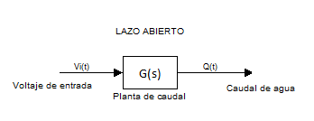

Figura .- Esquema de lazo abierto.

Para diseñar un control automático que nos permita obtener un flujo deseado necesitamos el modelo matemático del sistema el cual obtendremos utilizando las técnicas de identificación. Aplicaremos para ello a través de una tarjeta de adquisición de datos señales de voltaje de prueba y analizaremos las señales de salida de la planta obtenidos a través de la salida del sensor de caudal utilizando la teoría de Identificación de Sistemas. De esta manera estaríamos realizando la identificación en lazo abierto.

Finalmente ya diseñado un controlador adecuado utilizando el modelo y la teoría de control tendremos un sistema en lazo cerrado con retroalimentación negativa y un controlador. El controlador recibe una señal de error, que es la diferencia de la entrada deseada menos el valor sensado, y tiene como salida la señal adecuada para que la planta actúe en forma adecuada. De esta manera conseguiremos tener un sistema de regulación de caudal en función de la señal de voltaje de entrada que enviemos al sistema.

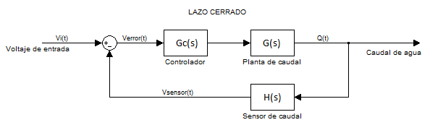

Figura .- Ciclo de control de caudal.

## Bosquejo de la planta de regulación de caudal

La planta tendrá dos tanques de vidrios en los cuales se almacenará el líquido que en nuestro caso será agua. El agua será conducida por las tuberías desde el tanque que se encuentra en un nivel de altura inferior (tomando como referencia el piso) al tanque que se encuentra en un nivel de altura más alto utilizando una bomba, y caerá del tanque de arriba al tanque de abajo por efecto de la gravedad. Con esto se espera hacer recircular el agua en el proceso de nuestra planta.

El flujo que controlaremos será el de bajada del agua por efecto de la gravedad a través del sensor. En estado estable no existe acumulación de volumen en los tanques y por tanto el flujo de subida y bajada del líquido son iguales. El flujo de subida del agua varía al utilizar el actuador eléctrico, ya que este va a permitir que el flujo aumente o disminuya dependiendo de la abertura de la válvula. Finalmente al estabilizarse la planta, el flujo de descenso será igual al de ascenso del líquido. De este modo controlaremos el flujo de descenso indirectamente utilizando un actuador eléctrico para válvula en el camino desde el tanque inferior al superior. Hemos decidido controlar el flujo de descenso en la planta para tener una dinámica mayor en el sistema la cual deseamos identificar utilizando todas las técnicas disponibles.

Los elementos a colocarse en el camino de ascenso deberán ser en principio una válvula check utilizada para el cebado de la bomba, la bomba encargada de dar al fluido la energía necesaria para subirla hasta el tanque superior y la válvula de abertura variable que utilizaremos como actuador.

En cuanto al flujo de descenso del agua como se mencionó será en base solo a la presión debido a la fuerza gravitacional. El rango de valores que podrá tomar este flujo deberá ser dimensionado de acuerdo a las especificaciones del sensor de flujo elegido. Este dimensionamiento se realizará en base a las características físicas del tanque en la parte superior y de las válvulas de paso a ser colocadas. Los dimensionamientos de estos elementos serán especificados en el Capítulo 3.

El sensor enviará una señal al circuito electrónico que acondicionará la señal y la convertirá en una señal de voltaje (0 a 5 Vdc) para que el controlador varíe el porcentaje de abertura de la válvula.



Figura .- Esquemático del proceso para control de caudal.

## Identificación de Sistemas.

La Identificación de Sistemas es una técnica desarrollada para obtener modelos matemáticos de sistemas dinámicos a partir de datos experimentales. Se utiliza principalmente en sistemas cuyo comportamiento es difícil de modelar, se posee escaso conocimiento sobre la estructura del mismo o en casos en los que existe mucho ruido en el sistema.

En principio el término identificación de sistemas fue utilizado por Lofti Zadeh en 1962, como:

*Identificación es la determinación, en base a la entrada y la salida, de un sistema, dentro de una clase de sistemas especificada, al cual el sistema probado es equivalente [9].*

Puede decirse que la identificación de sistemas quedó establecida como un campo de investigación reconocido dentro del área de control automático a mediados de los sesenta: en el tercer congreso de la IFAC en Londres, 1966 en el que fue presentado un artículo de visión general sobre identificación de sistemas (Eykhoff et al. 1966). Un año después fue organizado el primer Symposium IFAC sobre identificación de sistemas en Praga. En la actualidad es el Symposium con una serie más larga de la IFAC. [10]

La teoría sobre este tema está reunida en libros de personaje como Ljung [3] y Söderstrom & Stoica [6], donde también se pueden encontrar otras referencias.

# CAPITULO 2

# Herramientas y conocimientos disponibles.

## Sensores, actuadores y métodos de control en sistemas de caudal.

### Tipos de sensores para medir caudal.

Existen varios métodos para medir el caudal, según sea el tipo de caudal volumétrico o másico deseado. Distintos tipos de sensores utilizan distintos métodos para medir el flujo.

Entre ellos tenemos los siguientes:

#### Medidor de turbina.

Tienen un rotor de aspa que puede girar libremente cuando el fluido lo empuja, entonces la velocidad de rotación de la turbina es proporcional a la velocidad del fluido. Para determinar el número de revoluciones de la turbina el medidor consta de un dispositivo captador que genera un impulso eléctrico cada vez que un álabe de la turbina pasa frente a él.

#### Medidor magnético.

Su funcionamiento se basa en la Ley de Faraday, la cual expresa que al pasar un fluido conductivo a través de un campo magnético, se produce una fuerza electromagnética (F.E.M.), directamente proporcional a la velocidad del mismo, de donde se puede deducir también el caudal.

#### Medidor ultrasónico.

Consiste en medir la diferencia entre el tiempo que le toma a dos señales atravesar una misma distancia, pero en sentido contrario utilizando como medio un fluido. Si hay un fluido desplazándose por la tubería, la diferencia en las mediciones serán mayores a cero por efecto Doppler.

#### Vortex.

Si un cuerpo atraviesa un fluido, se generarán vórtices aguas arriba. La velocidad del flujo es proporcional a la frecuencia de los vórtices.

#### Desplazamiento positivo.

Separan el líquido en porciones que llenan un recipiente mientras se desplaza. Después cada porción es contada para medir el caudal.

#### Diferencial de presión.

La tubería disminuye su diámetro y después regresa a su diámetro original. La diferencia de presión es proporcional al caudal.

### Actuadores y formas más comunes de controlar el caudal.

Existen distintas maneras de variar el caudal en un sistema en base a la variación de distintos factores de los cuales depende el mismo. Las maneras más utilizadas para controlar el caudal en la industrial son:

#### Regulación de velocidad de una bomba.

En este caso el actuador a utilizarse es un variador de velocidad para el motor de la bomba que se está utilizando en el sistema. Variando la velocidad del motor de la bomba se varía también el caudal que da la bomba para determinado valor de presión diferencial entregado por la misma.

#### Variación de la presión dentro de un tanque sellado.

Se varía la presión dentro de un tanque sellado, variando el volumen de aire o algún otro gas existente dentro del tanque sellado además del fluido cuyo caudal se está regulando. Al variar la presión existente en el tanque sellado variará la el caudal de salida del fluido desde el tanque.

#### Cambio en el porcentaje de abertura de una válvula.

Variando el porcentaje de abertura de una válvula se varía la cantidad de líquido que pasa por la misma, es decir se está variando el caudal. Con una válvula manual se puede variar el caudal de un líquido, sin embargo para realizar controles en lazo cerrado se utilizan actuadores eléctricos para válvulas o electroválvulas en las cuales el porcentaje de abertura depende de una señal eléctrica de entrada.

## Modelado de sistemas.

Para entender y controlar sistemas complejos debemos, obtener **modelos matemáticos** cuantitativos de ellos, por tanto es necesario analizar relaciones entre las variables.

Teniendo en cuenta que tratamos con sistemas de naturaleza dinámica, las ecuaciones descriptivas son generalmente ecuaciones diferenciales.

Resolviendo estas ecuaciones diferenciales obtendremos una representación matemática del comportamiento de las variables en el sistema.

Para simplificar el método de solución podemos linealizar las ecuaciones y entonces aplicar el método de la transformada de Laplace.

En la práctica por la complejidad de los sistemas y el desconocimiento de todos los factores pertinentes, es necesario introducir suposiciones sobre la operación del sistema.

## Transformada de Laplace.

La capacidad de obtener aproximaciones lineales de sistemas dinámicos nos permite considerar el uso de la transformada de Laplace. El método de la transformada de Laplace sustituye por ecuaciones algebraicas de simple resolución a las ecuaciones diferenciales de solución mucho más compleja.

La solución para la respuesta temporal se obtiene mediante:

* Se obtienen las ecuaciones diferenciales que representan el comportamiento del sistema.
* Se obtiene la transformada de Laplace de las ecuaciones diferenciales linealizadas.
* Se resuelve la ecuación algebraica resultante para la variable de interés.
* Se obtiene la transformada inversa de Laplace a la expresión resultante para la variable de nuestro interés.

La transformada de Laplace existe para aquellas ecuaciones diferenciales lineales en las que converge la integral de transformación, para lo cual es suficiente que:

$$\int_{0-}^{∞}{\left|f(t)\right|e^{-σ_{1}t}dt} < ∞$$

Para algún número σ1 elemento de los reales positivos.

La transformada de Laplace para una función del tiempo f(t) es:



donde s = σ + jω es una variable compleja.

La transformada inversa de Laplace es:



A continuación presentamos tablas de las principales transformadas de Laplace:



Tabla .- Transformadas de Laplace más usadas.

A continuación presentamos tablas de las propiedades de la transformada de Laplace.

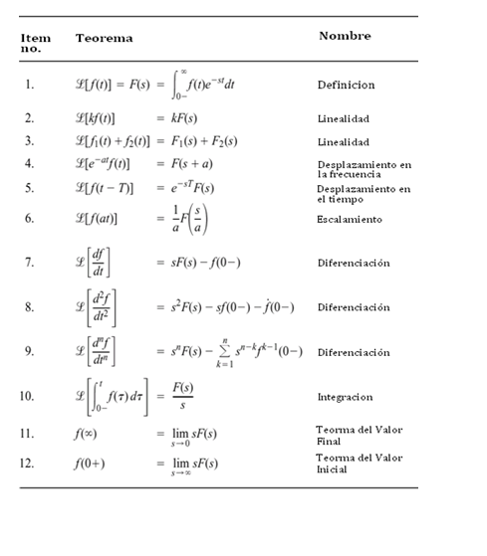

Tabla .- Propiedades de la transformada de Laplace.

## Función de transferencia.

La función de transferencia de un sistema se define como la relación entre la transformada de Laplace de la variable de salida y la transformada de Laplace de la variable de entrada, suponiendo que todas las condiciones iniciales son iguales a cero.

Una función de transferencia puede definirse sólo para un sistema lineal y estacionario (de parámetro constante).

Una función de transferencia es una descripción entrada–salida del comportamiento de un sistema, por lo que no incluye ninguna información concerniente a la estructura interna del sistema y a su comportamiento.

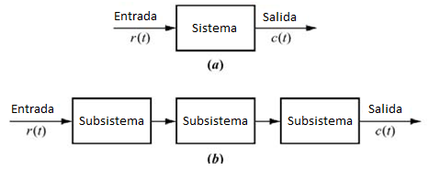

Figura .- Diagrama de bloques función de transferencia.

## Respuesta en el tiempo.

Obtener la función del tiempo de las variables de salida para una planta, ya sea resolviendo las ecuaciones diferenciales que la representan o por medio de la transformada inversa de Laplace es una tarea laboriosa y muchas veces innecesaria. Es por esto que en muchas ocasiones es preferible estudiar la función de transferencia en el dominio de la frecuencia compleja (variables ‘s’ de la transformada de Laplace) y obtener de igual forma un entendimiento claro del comportamiento de las variables de salida.

En principio definiéremos lo que son los polos y ceros en una función de transferencia y luego hablaremos acerca del efecto que tienen en una función de transferencia.

### Polos de una función de transferencia.

Los Polos de una función de transferencia son los valores de “s” que hacen que la función de transferencia se vuelva infinita. De forma general en una función de transferencia factorizada, son los factores del denominador.

### Ceros de una función de transferencia.

Los Ceros de una función de transferencia son los valores de “s” que hacen que la función de transferencia sea igual a cero. De forma general en una función de transferencia factorizada, son los factores del numerador.

### Sistemas de primer orden.

Un sistema de primer orden sin ceros está descrito por la forma:

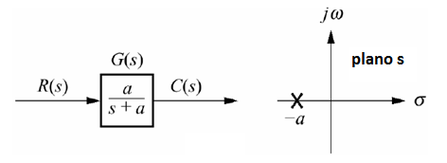

Figura .- Sistema de primer orden.

Para sistemas de primer orden definiremos lo siguiente:

#### Constante de tiempo.

Se puede definir como el tiempo que toma la respuesta al escalón para alcanzar el 63% de su valor final.

#### Tiempo de levantamiento, Tr

Es el tiempo necesario para que la forma de onda pase de 0.1 a 0.9 de su valor final:

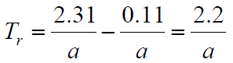

#### Tiempo de estabilización, Ts

Es el tiempo necesario para que la respuesta alcance el 2% alrededor de su valor final:

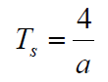

### Sistemas de segundo orden

La forma general de la función de transferencia de un sistema de segundo orden sin ceros es:

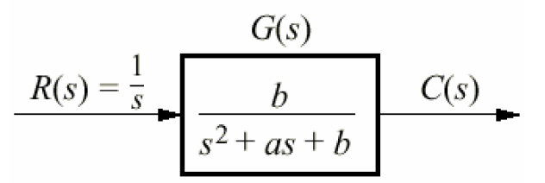

Figura .- Sistema de segundo orden.

Dependiendo de los polos de la función tendremos distintos tipos de respuestas para los sistemas de segundo orden:

* **Respuestas sobreamortiguadas:** Con dos polos reales en –σ1 y – σ2.
* **Respuestas subamortiguadas:** Dos polos complejos en – σD ± jωD.
* **Respuestas no amortiguadas**: Dos polos imaginarios en ± jω1.
* **Respuestas críticamente amortiguadas**: Tiene dos polos reales en –σ1.

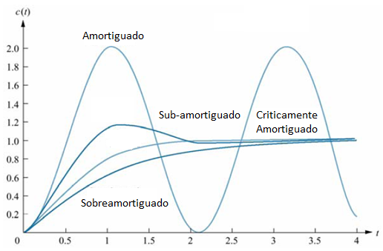

Figura .- Respuesta en tiempo de sistemas subamortiguados, críticamente amortiguados, sobreamortiguados y no amortiguados.

Otra de forma de la función de transferencia general es:

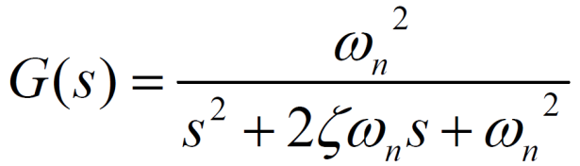

En esta forma los coeficientes quedan expresados en función de dos variables:

* **ωn** es la **Frecuencia natural** del sistema, la frecuencia de oscilación del sistema sin amortiguamiento.
* **ζ** es el **Factor de amortiguamiento relativo** del sistema y es la relación entre el decaimiento exponencial y la frecuencia de oscilación.

Para sistemas de segundo orden definiremos las siguientes especificaciones de funcionamiento:

#### Tiempo pico.

Tiempo necesario para alcanzar el primer pico o máximo. Su valor depende tanto del factor de amortiguamiento como de la frecuencia natural y lo podemos calcular mediante la fórmula:

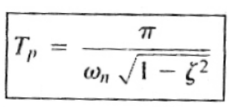

#### Sobrenivel porcentual, %OS.

Cantidad que la forma de onda sobrepasa el valor en estado estable o final, en el tiempo pico, expresada como porcentaje del valor en estado estable.

Su valor depende del factor de amortiguamiento y se lo puede calcular mediante la fórmula

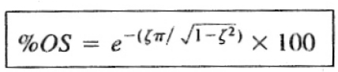

#### Tiempo de estabilización, Ts.

Tiempo necesario para que las oscilaciones amortiguadas de la respuesta transitoria alcancen y permanezcan a no más de ±2% del valor en estado estable. Para su cálculo se va a estimar un valor aproximado para cambios en ζ de 0 a 0.9:

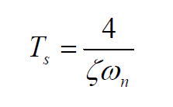

#### Tiempo de levantamiento, Tr.

Tiempo necesario para que la forma de onda pase de 0.1 del valor final a 0.9 del valor final. Para esta especificación no es posible hallar una relación analítica precisa. Se puede hacer usando una computadora y simuladores.

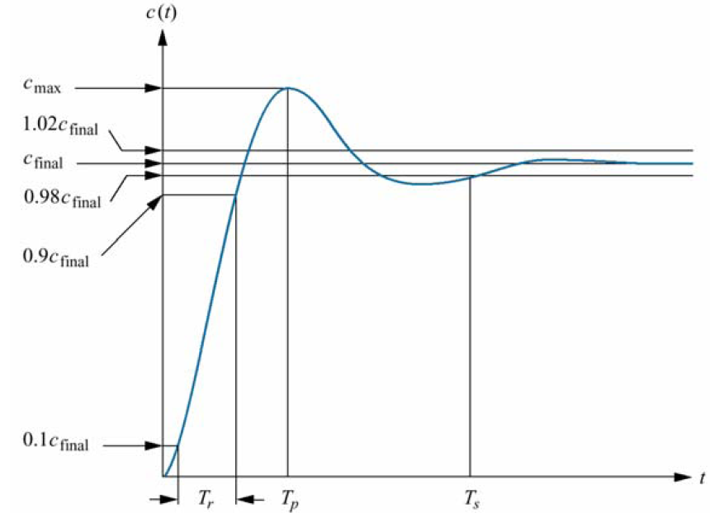

Figura .- Especificaciones de funcionamiento de sistemas de segundo orden.

### Respuesta con polos adicionales.

Si el tercer polo (real) es mucho mayor que la parte real de los polos complejos, el exponencial puro cae con mucha mayor rapidez por tanto la respuesta es similar a la del sistema de segundo orden.

En general, se puede usar la regla práctica que dice:

“Para que un par de polos complejos conjugados sean dominantes, es necesario que la parte real de los polos adicionales, esté separada por lo menos cinco veces de la parte real de los polos dominantes”

### Efecto de los ceros en una función de transferencia

Los ceros de la respuesta afectan a la amplitud pero no a la naturaleza exponencial o sinusoidal de la respuesta. Cuanto más cercano está el cero a los polos dominantes, mayor es su efecto en la respuesta transitoria.

En la figura vemos un sistema con ceros agregados a -3, -5 y -10. Cuanto más cercano está el cero a los polos dominantes, mayor es su efecto en la respuesta transitoria.

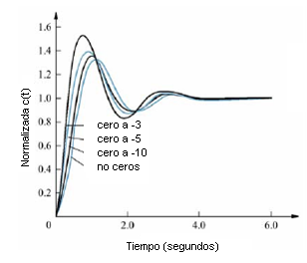

Figura .- Respuestas en tiempo para sistemas con ceros en distintos valores.

## Método de respuesta en frecuencia.

La respuesta de frecuencia se define como la respuesta del sistema en el estado estacionario a una señal sinusoidal de entrada. La sinusoide es una señal de entrada única, y la señal de salida resultante para un sistema lineal, al igual que las señales a través del sistema, es sinusoidal en el estado estacionario; difiere de la forma de onda de entrada solamente en amplitud y ángulo de fase.

Dado un sistema de entrada R(s) y salida Y(s), tendríamos que su función de transferencia es:

$$T\left(s\right)=\frac{Y(s)}{R(s)}$$

La señal de salida en estado estacionario depende sólo de la magnitud y de la fase de T(jω) a una frecuencia ω específica.

Una ventaja del método de respuesta de frecuencia es la fácil disponibilidad de señales de prueba sinusoidales para diversos intervalos de frecuencia y amplitudes. Por esto, se realiza fácilmente la determinación experimental de la respuesta de frecuencia de un sistema y es el método más seguro y sencillo para el análisis experimental de un sistema.

Frecuentemente la función de transferencia de un sistema puede obtenerse a partir de su respuesta de frecuencia determinada experimentalmente por lo cual podemos reconocer a esto como un método de identificación de sistemas.

Además, el diseño de un sistema en el dominio de la frecuencia proporciona al diseñador un control del ancho de banda y alguna medida de la respuesta del sistema a ruidos y perturbaciones que no son deseadas.

Podemos obtener la respuesta de frecuencia reemplazando s por jω en la función de transferencia T(s). La magnitud y la fase de T(jω) se representan fácilmente mediante gráficas que proporcionan un conocimiento significativo para el análisis y diseño de sistemas de control. La introducción de gráficas logarítmicas, conocidas como gráficas de Bode simplifica la determinación de una descripción gráfica de la respuesta de frecuencia.

Un diagrama de Bode está formado por dos gráficas: una es la gráfica del logaritmo de la magnitud de la función de transferencia sinusoidal, y la otra es la gráfica del ángulo de fase; ambas se dibujan contra la frecuencia en escala logarítmica.

La representación común de la magnitud logarítmica de G(jω) es $20 log\left|G(jω)\right|$, donde la base del logaritmo es 10. La unidad utilizada en esta representación es el decibel, abreviado dB.

En la siguiente figura mostramos como ejemplo el diagrama de Bode de la función de transferencia:



$$T\left(s\right)=20*\frac{\left(s+2\right)(s+10)}{{(s}^{2}+4s+1)(s+20)}$$

Figura .- Ejemplos de gráficos de Bode de magnitud y de fase.

## Sistemas de control discretos.

### Tipos de señales.

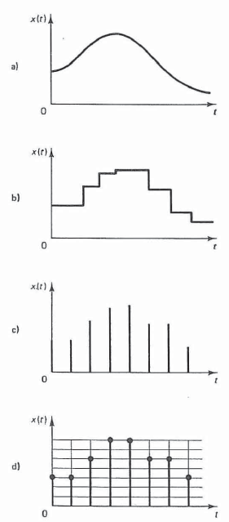

Figura .- a) Señal de tiempo continuo analógica; b) Señal cuantificada de tiempo continuo; c) Señal de datos muestreados; d) Señal digital.

#### Señales de tiempo continuo.

Una señal en tiempo continuo es aquella que se define sobre un intervalo continuo de tiempo. La amplitud puede tener un intervalo continuo de valores o solamente un numero finito de valores distintos.

El proceso de representar una variable por medio de un conjunto de valores distintos se denomina cuantificación y los valores distintos resultantes se denominan valores cuantificados.

#### Señales analógicas.

Una señal analógica es una señal definida en un intervalo continuo de tiempo cuya amplitud puede adoptar un intervalo continuo de valores: la figura 1-a muestra una señal analógica en tiempo continuo y la figura 1-b una señal cuantificada en tiempo continuo (cuantificada solo en amplitud). Una señal analógica es un caso especial de la señal en tiempo continuo.

#### Señal de tiempo discreto.

Una señal en tiempo discreto es una señal definida solo en valores discretos de tiempo (esto es, aquellos en los que la variable independiente esta cuantificada). En una señal de tiempo discreto, si la amplitud puede adoptar valores en un intervalo continuo, entonces la señal se denominada señal de datos muestreados, esta se puede generar muestreando una señal analógica en valores discretos de tiempo.

#### Señal digital.

Una señal digital es una señal en tiempo discreto con amplitud cuantificada. Dicha se puede representar mediante una secuencia de números, por ejemplo, en forma de números binarios.

En la práctica, muchas señales digitales se obtienen mediante el muestreo de señales analógicas que después se cuantifican, al cuantificación es lo que permite que estas señales analógicas sean leídas como palabras binarias finitas.

### Muestreo.

El proceso de muestreo de señales en tiempo continuo reemplaza la señal en tiempo continuo por una secuencia de valores en puntos discretos de tiempo. Se emplea siempre que un sistema de control involucra un controlador digital, puesto que son necesarias una operación de muestreo y una de cuantificación para ingresar datos a ese controlador.

El proceso de muestreo es seguido por un proceso de cuantificación. En el proceso de cuantificación, la amplitud analógica muestreada se reemplaza por una amplitud digital (representada mediante un número binario).

### Sistemas de control digital.

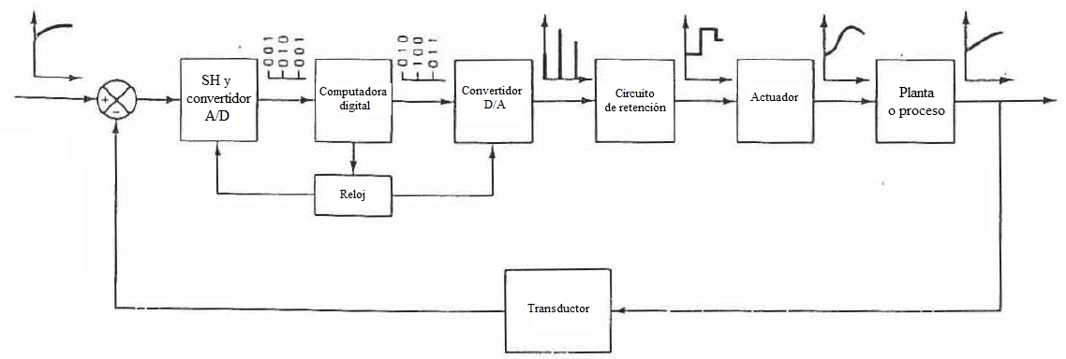

Figura .- Diagrama de bloques de un sistema de control digital que muestra las señales en forma binaria o gráfica.

En la figura anterior se muestra un diagrama de bloques de un sistema de control digital. Los elementos básicos del sistema se muestran mediante los bloques. La operación del controlador se maneja por el reloj. En dicho sistema de control digital, en algunos puntos del sistema pasan señales de amplitud variable ya sea en tiempo continuo o en tiempo discreto, mientras que en otros pasan señales codificadas en forma numérica.

La salida de la planta es una señal en tiempo continuo. La señal de error se convierte a forma digital mediante el circuito de muestreo y retención y el convertidor analógico-digital. La conversión se hace en el tiempo de muestreo. La computadora digital procesa las secuencias de números por medio de un algoritmo y produce nuevas secuencias de números. En cada instante de muestreo se debe convertir un número codificado en una señal física de control. La cual normalmente es una señal en tiempo continuo o una señal analógica. El convertidor digital-analógico y el circuito de retención convierten la secuencia de números en código numérico a una señal continua por secciones. El reloj en tiempo real de la computadora sincroniza los eventos. La salida del circuito de retención, una señal en tiempo continuo, se alimenta a la planta, ya sea de manera directa o a través de un actuador, para controlar su dinámica.

La operación que transforma las señales en tiempo continuo en datos en tiempo discreto se denomina **muestreo y discretización**. La operación inversa, que transforma datos en tiempo discreto en una señal en tiempo continuo, se conoce como **retención de datos;** ésta realiza la reconstrucción de la señal en tiempo continuo a partir de la secuencia de datos en tiempo discreto.

#### Muestreador y retenedor (S/H).

Término general que se utiliza para un amplificador de muestreo y retención. Es el circuito que recibe como entrada una señal analógica y mantiene dicha señal en un valor constante durante un tiempo específico.

#### Convertidor analógico-digital (A/D).

Es la interfaz que convierte una señal analógica en una señal digital. Con frecuencia un circuito de muestreo y retención es una parte integral de un convertidor A/D, la conversión de una señal analógica a digital es una aproximación puesto que la señal analógica puede llegar un número infinito de valores, este proceso de aproximación se llama cuantificación.

#### Convertidor digital-analógico (D/A).

Denominado también decodificador. Es un dispositivo que convierte una señal analógica en una señal digital en una señal analógica.

#### Planta o proceso.

Una planta es cualquier objeto físico a ser controlado. En general, un proceso se defina como una operación progresiva o un desarrollo marcado mediante una serie de cambios graduales que suceden uno a otro de una manera relativamente fija y conducen hacia un resultado o fin determinado.

#### Transductor.

Es un dispositivo que convierte una señal de entrada en una señal de salida de naturaleza diferente a la de entrada, tal como los dispositivos que convierten una señal de presión en una salida de voltaje.

### Transformada Z.

Una herramienta matemática muy utilizada en el análisis y la síntesis de sistemas de control en tiempo discreto es la transformada z. Su papel en sistemas de tiempo discreto es similar al de la transformada de Laplace en sistemas en tiempo continuo.

Las señales en tiempo discreto surgen si el sistema involucra la operación de muestreo de señales en tiempo continuo x(t). La señal muestreada es x(0), x(T), x(2T), ... , donde T es el período de muestreo.

La transformada z de una señal de tiempo x(t), donde t es positivo, o de la secuencia x(kT), donde k es igual o mayor que cero y T es el período de muestreo, se define mediante la ecuación:

`

Para una secuencia de números la transformada z se define como:



La transformada z definida mediante las ecuaciones anteriores se conoce como transformada z unilateral.

A continuación presentamos tablas de las principales transformadas Z:

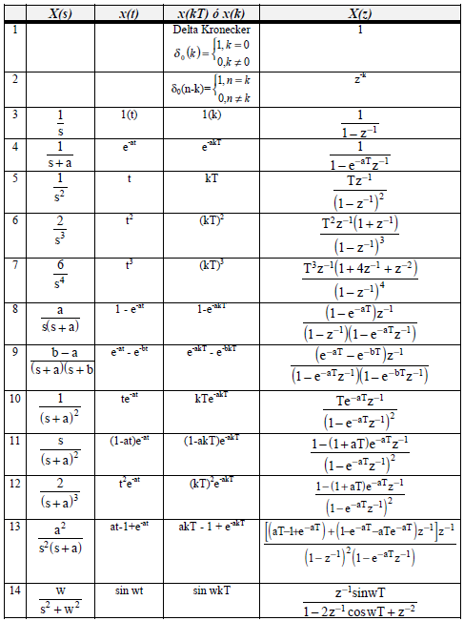

Tabla .- Transformada Z de funciones comunes.

A continuación mostramos una tabla de las propiedades de la transformada Z:

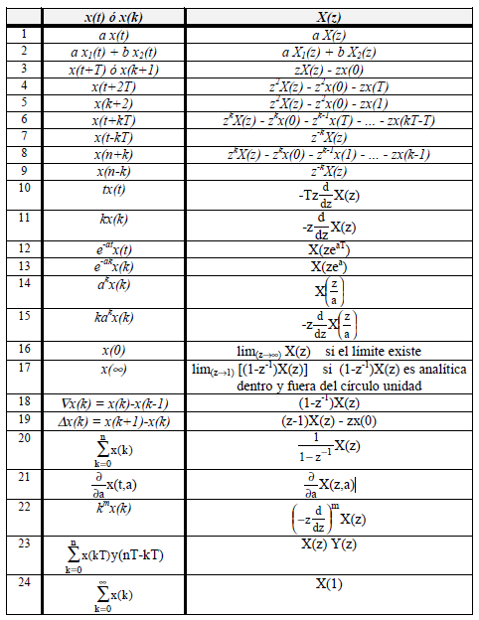

Tabla .- Propiedades de la transformada Z.

## Identificación de sistemas.

La identificación de sistemas es la obtención de forma experimental de un modelo que reproduzca con suficiente exactitud, para los fines deseados, las características dinámicas del proceso objeto de estudio.

Debemos recordar que al momento de realizar la identificación tendremos a la salida la sumatoria de la dinámica que aplica la planta a la señal de entrada, la cual puede ser aleatoria o determinística y la dinámica que aplica la planta a señales de ruido las cuales son aleatorias.

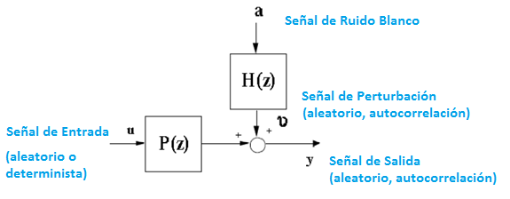

Figura .- Diagrama de bloques general para Identificación de Sistemas.

### Etapas del proceso de identificación de un sistema.



Figura .- Etapas de un proceso de identificación.

#### Construcción del experimento y recolección de los datos.

En esta etapa analizamos cuales son las señales de entrada y de salida de nuestra planta, con el objetivo de realizar la identificación de la dinámica necesaria para en lo posterior diseñar correctamente el control deseado.

Tendremos listos los dispositivos de aplicación de la señal de excitación y de adquisición de los datos de salida de la planta.

Elegimos el tipo de entrada con la cual se excitará el sistema y como la información será almacenada para su posterior tratamiento.

La señal de entrada puede ser:

* Escalón simple.
* Pulso simple y doble.
* Ruido blanco Gaussiano y señal aleatoria Binaria (RBS).
* Señal Seudoaleatoria Binaria (PRBS) y señales seudoaleatorias multinivel.
* Entradas multisinusoidales.

El diseño de estas señales puede requerir información previa de parte de la planta como la constante de tiempo de la misma.

Además debemos recordar que para realizar una identificación con exitosos resultados debemos considerar tener señales de excitación “amigables” con la planta.

Hablando generalmente, una prueba amigable busca datos orientados a un modelo adecuado dentro de un aceptable período de tiempo, manteniendo las variaciones de la entrada y la salida dentro de restricciones definidas por el usuario. Para que la excitación sea amigable además:

* Ser tan corta como sea posible.
* No llevar a los actuadores a los límites o exceder las restricciones de movimiento.
* Causar la mínima interrupción a las variables controladas (baja varianza, pequeñas desviaciones del set point)

#### Pre procesamiento de los datos.

Los datos registrados durante la identificación pueden tener deficiencias que implican efectos negativos en el resto del proceso de identificación, como son:

* Presencia de perturbaciones de alta frecuencia, por encima de las frecuencias de interés en la respuesta del sistema, las cuales pueden ser eliminadas por medio de filtros pasa bajos.
* Datos claramente erróneos, producidos por fallos en el hardware o software utilizados en el experimento de recogida de muestras. Su eliminación se realiza generalmente manualmente, eliminando dicho dato y aproximando su nuevo valor mediante interpolación.

#### Selección de la estructura del modelo.

Elegir un conjunto de estructuras de modelos candidatos, dentro del cual se escogerá un modelo apropiado, que mejor se ajuste a los datos disponibles de entrada-salida.

La selección de la estructura del modelo debe basarse en el correcto entendimiento del proceso de identificación y el conocimiento sobre el sistema a ser identificado (conocimiento a priori).

#### Validación.

En esta etapa se decide si el modelo que se ha conseguido mediante la identificación es lo suficientemente parecido al modelo real.

En todo proceso de identificación es conveniente probar varias estructuras y diferentes órdenes dentro de cada estructura hasta dar con el modelo que mejor se ajuste a los datos obtenidos experimentalmente de la planta real.

En definitiva, se trata de determinar cuándo un determinado modelo es lo suficientemente exacto para la aplicación requerida.

### Métodos de identificación de sistemas.

Dependiendo del tipo de modelo obtenido puede clasificarse en:

* **Métodos no Paramétricos:** Muchos sistemas pueden ser perfectamente representados mediante un gráfico o una tabla de datos, que describan sus características dinámicas mediante un número no finito de parámetros. Los métodos no paramétricos permiten obtener este tipo de modelos.
* **Métodos Paramétricos:** Existen modelos que deben describir las relaciones entre las variables del sistema mediante expresiones matemáticas como pueden ser ecuaciones diferenciales (sistemas continuos) o en diferencias (sistemas discretos). Estos métodos requieren la elección de una posible estructura del modelo, de un criterio de ajuste de parámetros, y por último de la estimación de los parámetros que mejor ajustan el modelo a los datos experimentales.

### Identificación no paramétrica.

Los métodos de identificación no paramétrica son:

#### Análisis de la Respuesta Transitoria.

Se basa en la obtención de la respuesta del sistema a un impulso o a un escalón. Es un excelente método para obtener un rápido enfoque de la relación causa y efecto, retardos, constantes de tiempos y ganancias estáticas del sistema, las cuales pueden ser útiles también en otros métodos de identificación. Obviamente, la imposibilidad de conseguir este tipo de señales en la práctica lleva a utilizar un método indirecto para obtener la respuesta impulsiva, conocido como análisis de la correlación.

#### Análisis de Correlación.

Permite estimar la respuesta al impulso y al escalón de un sistema sin aplicar dicha entrada, sino a partir de un conjunto de datos muestreados, al utilizar una señal de excitación. El análisis de correlación da un rápido enfoque de constantes de tiempo y retardos.

Presenta beneficios como:

* Estimación “libre de estructura” que es un útil precursor de la identificación paramétrica (gráficas de las respuestas al escalón e impulso obtenidas del análisis de correlación pueden ser usadas para fijar retardos y ordenes del modelo en técnicas de identificación paramétrica).
* Puede ser usada para confirmar o negar la presencia de una relación de función de transferencia entre variables.
* Se pueden predecir también relaciones de realimentación en los datos.

#### Métodos no paramétricos en el dominio de la frecuencia

Dentro de estas técnicas podemos diferenciar entre el análisis de Fourier y el Análisis Espectral. En este caso, el modelo resultante es una representación de la respuesta en frecuencia del sistema, obtenida mediante la aplicación de señales de entrada sinusoidales de distintas frecuencias.

Cuando no sea posible aplicar este tipo de entradas, puede recurrirse a la aplicación de un ruido blanco, que permite obtener la respuesta en frecuencia mediante el conocido análisis espectral. Este análisis se basa en la realización de la transformada de Fourier de las funciones de covarianza de la entrada y la salida y la correlación entre la entrada y la salida.

Las principales ventajas de este método son el no requerir un procesamiento complejo de los datos, ni ningún tipo de conocimiento previo sobre la planta, a excepción de que ésta sea lineal. Además, permite concentrar los datos obtenidos en torno al margen de frecuencias de interés. El principal inconveniente es que el modelo resultante no puede usarse directamente para simulación.

### Identificación Paramétrica

Los modelos paramétricos, quedandescritos mediante una estructura y un número finito de parámetros que relacionan las señales de interés del sistema: entradas, salida y perturbaciones. Los modelos comúnmente utilizados en el proceso de identificación paramétrica están basados en el Error de Predicción.

Los modelos basados en error de predicción presentan como características:

* Usan técnicas de regresión para obtener una estimación del modelo.
* La regresión puede ser lineal o no lineal, dependiendo de la estructura del modelo.
* Existen 32 formulaciones diferentes para modelos de error de predicción, de los cuales sólo 5 se usan comúnmente.

De manera general tenemos que la familia de modelos basados en error de predicción tienen la forma:

$$A\left(z\right)y(t)=\frac{B\left(z\right)}{F\left(z\right)}u\left(t-n_{k}\right)+\frac{C\left(z\right)}{D\left(z\right)}e(t)$$

Donde A, B, C, D y F son polinomios de la variable z con las siguientes expresiones:

$$A\left(z\right)=1+a_{1}z^{-1}+…+a_{n_{a}}z^{-n_{a}}$$

$$B\left(z\right)=b_{1}+b_{2}z^{-1}+…+b_{n_{b}}z^{-n_{b}+1}$$

$$C\left(z\right)=1+c_{1}z^{-1}+…+c_{n_{c}}z^{-n_{c}}$$

$$D\left(z\right)=1+d_{1}z^{-1}+…+d_{n_{d}}z^{-n_{d}}$$

$$F\left(z\right)=1+f_{1}z^{-1}+…+f_{n_{f}}z^{-n_{f}}$$

A continuación mostramos el diagrama de bloques correspondiente a estos modelos:

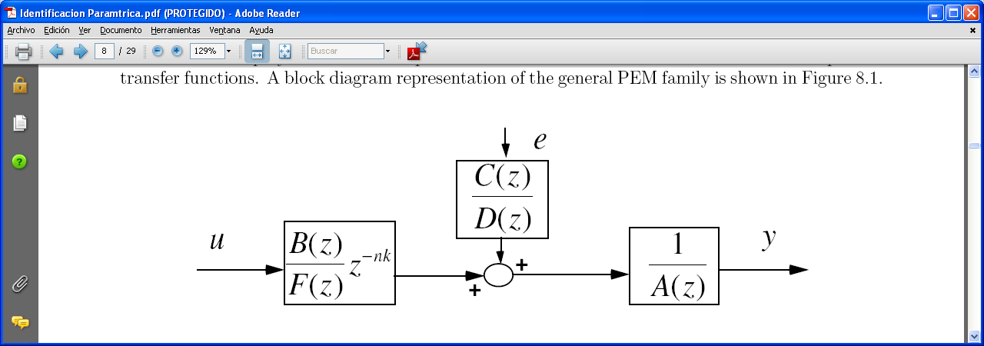

Figura .- Diagrama de bloques de la familia de modelos basados en el Error de Predicción (PEM).

Las estructuras PEM (modelos de error de predicción) más populares se muestran en la siguiente tabla:

|  |  |  |
| --- | --- | --- |
| **Tipo de modelo** | **Condición** | **Estructura resultante** |
| ARX | F(q-1)=D(q-1)=C(q-1)=1 | A(q-1)y(t) = B(q-1) × u(t) + e(t) |
| Output Error  OE | C(q-1)=D(q-1)=A(q-1)=1 |  |
| ARMAX | F(q-1)=D(q-1)=1 | A(q-1)y(t) = B(q-1)u(t) +C(q-1)e(t) |
| Box- Jenkins  BJ | A(q-1)=1 |  |

Tabla .- Modelos PEM más populares.

A continuación hablaremos acerca de los modelos PEM más populares y las características de los mismos.

#### Estructura Auto-Regresiva Con Entrada Externa (ARX)

El modelo de identificación ARX usa la estructura:

$$A\left(z\right)y(t)=B\left(z\right)u\left(t-n_{k}\right)+e(t)$$

* El problema de estimación se convierte en un problema de regresión lineal.
* Las estimaciones ARX de alto orden (na y nb grandes) arrojan resultados consistentes pero pueden tener problemas de varianza en presencia de ruido significativo.
* Estimaciones ARX de bajo orden son problemáticas en la presencia de ruido significativo y cuando se selecciona una estructura de modelo incorrecta.

#### Estructura Autorregresiva, Media Móvil Con Entrada Externa (ARMAX).

El modelo de identificación ARMAX usa la estructura:

$$A\left(z\right)y\left(t\right)=B\left(z\right)u\left(t-n_{k}\right)+C\left(z\right)e\left(t\right)$$

* El problema de estimación es un problema de regresión no lineal.
* Usualmente el orden del modelo (na, nb, nc) se escoge bajo.
* La presencia del polinomio autorregresivo puede traer problemas de desvíos en la presencia de ruido significativo y/o errores en la estructura del modelo; sin embargo el polinomio de media móvil contrarrestará algunas veces los efectos negativos.

#### Respuesta Al Impulso Finito (FIR)

El modelo de identificación FIR usa la estructura:

$$y(t)=B\left(z\right)u\left(t-n_{k}\right)+e(t)$$

* Representación de modelo “libre de estructura”, equivalente a lo encontrado en análisis de correlación. Traduce directo la respuesta al escalón.
* La estimación es una regresión lineal.
* El orden apropiado del modelo (nb) depende del tiempo de muestreo seleccionado y el tiempo de estabilización del proceso, el resultado es usualmente alto (20 coeficientes o más).
* No se estima un modelo para el ruido auto correlacionado.

#### Estructura De Modelo Box-Jenkins (B-J).

El modelo de identificación Box-Jenkins (B-J) usa la estructura:

$$y(t)=\frac{B\left(z\right)}{F\left(z\right)}u\left(t-n_{k}\right)+\frac{C\left(z\right)}{D\left(z\right)}e(t)$$

* Es un problema de regresión no lineal.
* Usualmente los órdenes del modelo (nb, nc, nd y nf) se escogen bajos.
* Parametriza independientemente los modelos de la función de transferencia y el ruido; el problema radica en la cantidad de decisiones e iteraciones que tendrá que hacer el usuario

#### Estructura De Modelo Error De Salida (OE).

El modelo de identificación OE usa la estructura:

$$y(t)=\frac{B\left(z\right)}{F\left(z\right)}u\left(t-n_{k}\right)+e(t)$$

* Es un problema de regresión no lineal.
* Usualmente los órdenes del modelo (nb y nf) se escogen bajos.
* Parametriza independientemente la entrada y el ruido, sin embargo no se obtiene un modelo de ruido auto correlacionado.
* Trabaja muy bien en conjunto con un pre filtrado relevante al control.

### Guías de diseño de la señal de entrada.

#### Guía para diseño PRBS.

Para propósitos de control y si se tiene conocimiento a priori de las constantes de tiempo dominantes en lazo abierto, se puede usar:

$$ω_{*}=\frac{1}{β_{s}τ_{dom}^{H}}≤ω≤\frac{α_{s}}{τ_{dom}^{L}}=ω^{*}$$

$τ_{dom}^{H}$**:** Estimador bajo de la constante de tiempo dominante.

$τ_{dom}^{H}$**:** Estimador alto de la constante de tiempo dominante.

$α_{s}$**:** Factor que representa el tiempo de establecimiento del proceso.

$β_{s}$**:** Factor que representa la velocidad de lazo cerrado como un múltiplo de la velocidad de lazo abierto.

αs se especifica para asegurar que haya suficiente contenido de alta frecuencia disponible en la señal. Se mide en cuanto más rápida es la respuesta en lazo cerrado en comparación a la de lazo abierto; por ejemplo si αs =2, la constante de tiempo en lazo cerrado es la mitad de la de lazo abierto (dos veces más rápido).

Por otro lado βs especifica cuanta información de baja frecuencia estará presente en la señal. Al escoger valores grandes de βs obtenemos información de frecuencias más bajas. βs=3 dará información de una frecuencia que aproximadamente corresponda al 95% del tiempo de estabilización, con 4 el 98% y con 5 el 99%.

#### Señal multiseno (Schroeder-Phased).

Las señales multiseno son determinísticas y periódicas, representadas en modo simple por la ecuación:

$$u_{s}(k)=λ\sum_{i=1}^{n_{s}}{\sqrt{2α_{i}}}cos\left(ω_{i}kT+ϕ_{i}\right)$$

***T* :**Tiempo de muestreo.

***NS* :**Longitud de la Secuencia.

***ns* :**Numero de Sinusoides, $n_{s}≤N_{s}/2$

***ai* :** Coeficientes de Fourier normalizados $\sum_{i=1}^{n_{s}}{α_{i}=1}$

$ω_{i}$**: $2πi/N_{s}T$**

***ϕi* :**

**:** Factor de escalamiento.

Para determinar los rangos de frecuencias de la multiseno podemos estimar un valor alto y valor bajo de la constante de tiempo dominante de la planta ${(τ}_{dom}^{H},τ_{dom}^{L}$**):**

$$ω_{*}=\frac{1}{β_{s}τ_{dom}^{H}}≤ω≤\frac{α_{s}}{τ_{dom}^{L}}=ω^{*}$$

${α_{s} y β}_{s}$ son seleccionados para asegurar un alto y bajo contenido de frecuencias son posibles en la señal de entrada correspondiente a la velocidad deseada en lazo cerrado y el tiempo de establecimiento de lazo abierto. Esto requiere que las siguientes relaciones se satisfagan:

$ω_{*}≥\frac{2π}{N_{s}T}$ y $ω^{*}≤\frac{2πn_{s}}{N_{s}T}≤\frac{π}{T}$

### Fuentes de error en la identificación.

**ERROR = BIAS + VARIANZA**

**BIAS:** Errores sistemáticos causados por:

* Características de la señal de entrada.
* Elección de la estructura del modelo.
* Modo de operación (lazo cerrado en vez de lazo abierto).

**VARIANZA:** Errores aleatorios introducidos por la presencia de ruido en los datos, los cuales no permiten que el modelo reproduzca exactamente la salida de la planta. Es afectado por los siguientes factores:

* Número de parámetros del modelo.
* Duración de las pruebas de identificación.
* Radio señal a ruido.

Para reducir la variación debemos tener en consideración lo siguiente:

$$Var ∝\frac{n ∅_{ν}(w)}{N ∅_{u}(w)}$$

$n$: Número de parámetros del modelo.

$N$: Número de datos tomados.

$∅_{ν}(w)$: Espectro de potencia de la perturbación.

$∅_{u}(w)$: Espectro de potencia de la entrada.

Por tanto reduciendo el número de parámetros del modelo estimado, incrementando la longitud del conjunto de datos e incrementado la potencia de la señal de entrada contribuimos a reducir la varianza en la identificación de un sistema.

# CAPÍTULO 3

# Diseño e implementación de la planta.

## Esquema de la planta.

Como se mencionó en el Capítulo 1, el sistema consiste en hacer circular agua de un tanque en la parte inferior a un tanque en la parte superior y luego de regreso al primer tanque, siendo la variable a controlar el caudal de agua de descenso.

Existiendo un camino de ascenso del líquido y uno de descenso del líquido, se ha decidido colocar determinados elementos en cada uno de estos.

En el camino de ascenso del agua se encuentra una válvula check utilizada para cebar la bomba hidráulica. Luego tenemos una bomba hidráulica, la cual está encargada de dar al sistema la diferencia de presión necesaria para subir el agua hasta el tanque superior. Después de esto encontramos la válvula de control cuya abertura será variable y finalmente otra válvula check.

En cuanto al flujo de descenso del agua como se mencionó será en base solo a la presión debido a la fuerza gravitacional, existiendo en el camino de bajada del líquido una válvula de paso de ¾ de pulgada, de la cual el agua baja a una bifurcación que da paso a dos flujos distintos. Uno que pasa por una válvula de ¾ de pulgada que actúa como flujo de carga y otro flujo que es la salida de nuestra planta.



Figura .- Esquema de la planta.

## Dimensionamiento de los elementos.

En estado estable no existirá variación de volumen en los tanques. Es decir:

$\frac{d}{dt}(VolTanque1(t))=\frac{d}{dt}(VolTanque2(t))=$ 0

Puesto que para cada tanque VolTanque=Area*h(t) y no deben haber variaciones en los volúmenes, concluimos que no existe variaciones en las alturas en estado estable, además los caudales de ascenso q1(t) y el caudal de descenso q2(t) deben ser iguales.

En la bifurcación existente a la salida del tanque superior, tenemos que el caudal total es igual a la suma del caudal de salida que pasa por el sensor de flujo más el caudal de carga que pasa por la válvula de paso.

Se desea tener un caudal de estado estable máximo de alrededor de 11 l/min como variable de salida del sistema, punto desde el cual se parte para el diseño de la planta.

Por tanto, diseñaremos los elementos del camino de ascenso y descenso independientemente para tener un flujo máximo cercano a los 20 l/min en el sistema, con lo que se garantiza que mediante la variación de las alturas en los tanques finalmente el flujo estable será de alrededor de 20 l/min.

### Dimensionamiento de elementos en el tramo de descenso del líquido.

En el tramo de descenso tenemos un tanque con agua elevado una cierta altura.

Primero debemos considerar la ecuación que relaciona el caudal y la caída de presión en una válvula. Para el caso en el cual el fluido a través de ella es agua es:

$qo\left(t\right)=vp\left(t\right)*K1*\sqrt{∆P\left(t\right)}$,

Donde K1 es una constante, vp(t) es el porcentaje de abertura de la válvula y ∆P(t) es la caída de presión a través de la válvula.

En este caso, el tanque está abierto, es decir, en la superficie del líquido tenemos presión atmosférica. A la salida del agua también existe presión atmosférica, es decir la diferencia de presiones a través de la válvula está dada por la altura de agua desde la parte superior del tanque hasta la salida de la misma.



Figura .- Tanque superior y variables a considerar para el cálculo del flujo de descenso.

Para este caso se reescribirá la ecuación de la siguiente forma:

$$qo\left(t\right)=vp\left(t\right)*K1*\sqrt{ρgh \left(t\right)}$$

$$qo\left(t\right)=vp\left(t\right)*K1*\sqrt{ρg}\sqrt{h \left(t\right)}$$

$$qo\left(t\right)=vp\left(t\right)*K2*\sqrt{h \left(t\right)}$$

Como se observa, el flujo depende de la constante de la válvula y de la altura del tanque superior, es por esto que en la construcción del mismo se ha considerado una altura grande y un área pequeña para tener una planta algo más rápido en estabilizarse.

El tanque tiene una altura de 90 cm. Con una válvula de ¾ de pulgada en la salida del tanque se puede conseguir flujos superiores a los 20 l/min lo que garantiza un punto de equilibrio en el sistema. Estos valores los hemos conseguido mediante experimentación utilizando un tanque elevado y una válvula de paso de ¾ de pulgada.

Ajustando la abertura de la válvula a la salida del tanque se varía el nivel de agua en el tanque, en el cual se estabiliza el sistema y ambos flujos son iguales.

Para crear una dinámica algo más compleja de analizar, en la salida del tanque superior encontramos luego de la válvula de ¾ pulgadas totalmente abierta una bifurcación de la cual salen dos tramos uno de 1/2 pulgada y uno de ¾ de pulgada.

En el tramo de ¾ de pulgada existe una válvula de paso manual, la cual se ajusta para conseguir que el tanque superior no se rebose. El flujo máximo a través del sensor es de 11.8 l/min con el tanque superior totalmente lleno.

#### Elección del sensor de flujo a ser utilizado.

En el Capítulo 1 se mencionó los tipos de sensores de flujo existentes en el mercado y sus principios de funcionamiento.

De entre los distintos tipos de sensores se ha elegido utilizar un sensor de turbina, puesto que son más económicos que otro tipo de sensores como los magnéticos.

No se justifica adquirir un sensor de mejores prestaciones considerando que se está realizando una implementación con fines académicos.

Los inconvenientes de los sensores de turbina son que su uso está limitado por la viscosidad del fluido y que deben ser utilizados con fluidos limpios y filtrados. Estos inconvenientes no nos afectaran debido a que el líquido que utilizaremos es agua y lo mantendremos siempre limpio.

El sensor de flujo que elegimos es de ½ pulgada, las especificaciones del mismo las daremos en la siguiente sección de este capítulo.

### Dimensionamiento de elementos en el tramo de ascenso del líquido.

En el tramo de ascenso existen los elementos mencionados anteriormente, tuberías, válvula check, válvula de control.

Tenemos que elegir los diámetros de las válvulas y de las tuberías, así como la bomba hidráulica a ser utilizada.

#### Elección de la válvula de control.

Tenemos que elegir la válvula de control a ser utilizada para variar el caudal de agua.

Las válvulas de control utilizan actuadores de tipo neumático, hidráulico o eléctrico, siendo los dos primeros los más utilizados por ser los más sencillos y de rápidas actuaciones.

Una válvula de control con actuador eléctrico responde de mejor manera que los actuadores neumáticos al quedarse sin energía, además no requiere de un circuito neumático adicional para su funcionamiento, por tanto elegiremos utilizar una válvula de control motorizada.

Teniendo en cuenta el costo económico hemos decidido comprar una válvula motorizada de ½ pulgada, además para obtener el flujo máximo deseado lo que tendremos que variar es la bomba a ser utilizada por lo cual no consideramos posibles inconvenientes al utilizar una válvula de este diámetro.

Las especificaciones de la válvula motorizada serán dadas en la siguiente sección de este capítulo.

#### Tuberías y válvula check.

Las tuberías y válvula check desde la descarga de la bomba serán de ½ pulgada también debido a que la válvula motorizada es de ½ pulgada también y no queremos tener variaciones de diámetros en el camino de ascenso.

En la succión de la bomba utilizaremos una válvula check para el cebado de la bomba. Tanto esta válvula check como la tubería en la succión serán de ¾ de pulgada de diámetro para disminuir las pérdidas de presión es esta sección.

#### Dimensionamiento de la bomba hidráulica.

Para poder llevar el líquido desde el tanque inferior hasta el superior necesitamos proporcionar una diferencia de presión igual a la presión debido a la diferencias de alturas entre los dos tanques sumada a las pérdidas de presión que experimentaría el líquido al pasar por todos los elementos existentes en el camino de ascenso.

Es decir, el único elemento que nos falta dimensionar es la bomba hidráulica que utilizaremos para proporcionar dicha diferencia de presión.

En la Figura 18 se muestran las curvas caudal versus altura para bombas periféricas Pedrollo.

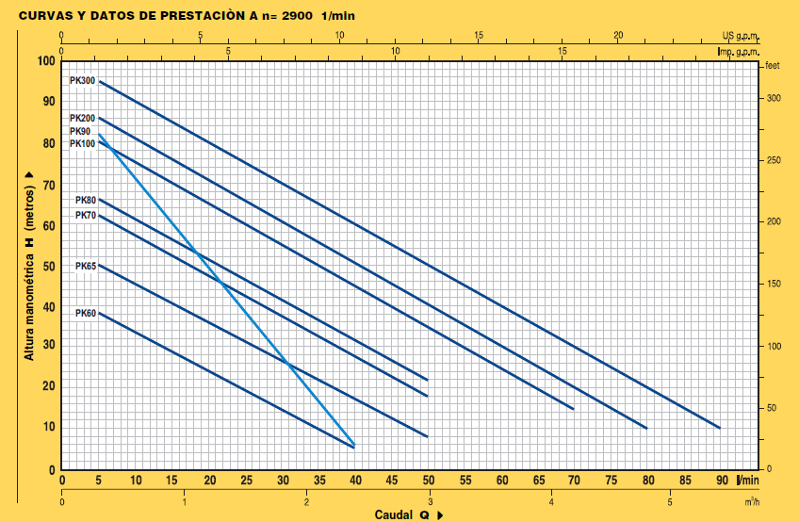

Figura .- Gráficos de altura vs caudal para distintas válvulas periféricas Pedrollo.

En este tipo de curvas no se muestran las variables presión versus caudal, se presenta la “altura” que dará la bomba al líquido, es decir para conocer la presión diferencial entregada se deberá multiplicar esta altura por la densidad del líquido y la aceleración de la gravedad.

$$Altura manométrica=\frac{Presión}{gravedad*altura}$$

La bomba que estamos utilizando es la PK60 cuya gráfica altura versus caudal observamos en la figura anterior, puesto que estimamos que la altura que necesitaremos no será demasiada en nuestra planta escogimos la que nos da menos altura.

Mediante experimentación con la válvula de control totalmente abierta probamos la bomba Pedrollo PK60 y obtuvimos un flujo de ascenso de 22 l/min valor que acerca mucho a lo que requeríamos y nos garantiza que mediante variaciones en las alturas de agua en los tanques se llegará a estado estable.

## Descripción de los elementos que forman parte del sistema de control de caudal.

### Tanques de almacenamiento del agua.

En principio debemos considerar que deseamos conseguir flujos de ascenso y descenso de alrededor de los 20 l/min. Deseamos que el total del líquido en el sistema circule de tanque a tanque en unos dos minutos por lo cual los tanques tienen que tener volúmenes aproximados de 40 dm3.

En la parte inferior de la planta encontramos un tanque de 50 cm x 30 cm x 30 cm, es decir tiene una capacidad de 45 dm3 o litros.

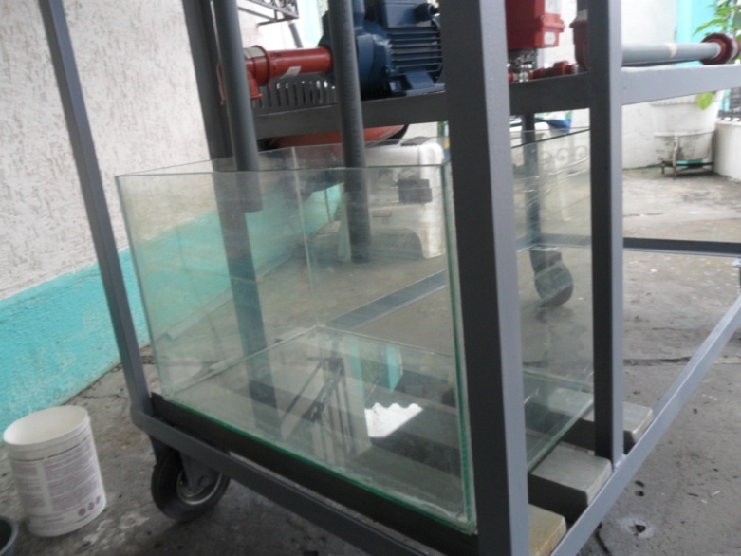

Figura .- Tanque inferior

En la parte superior de la planta encontramos un tanque de 90 cm x 20 cm x 20 cm, tiene una capacidad de 36 dm3 o litros. Este tanque es muy alto puesto que el flujo de descenso dependerá en gran medida de esta dimensión.

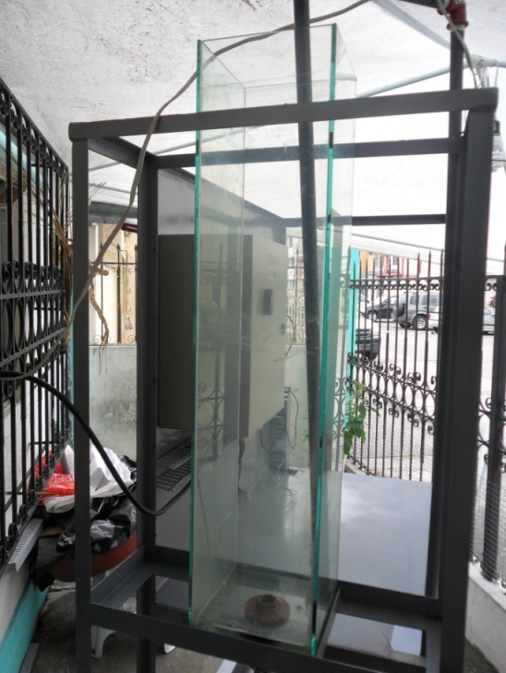

Figura .- Tanque Superior.

### Tuberías.

Utilizamos tuberías PVC Plastigama de ½, ¾ y 1 pulgada. En el camino de ascenso del líquido tenemos tubería Plastigama de ½ pulgada. En el descenso tenemos una bifurcación que da paso a un tramos de ½ pulgada en la que se encuentra el sensor de flujo y a otro tramos de ¾ pulgadas en el que se encuentra una válvula de paso.

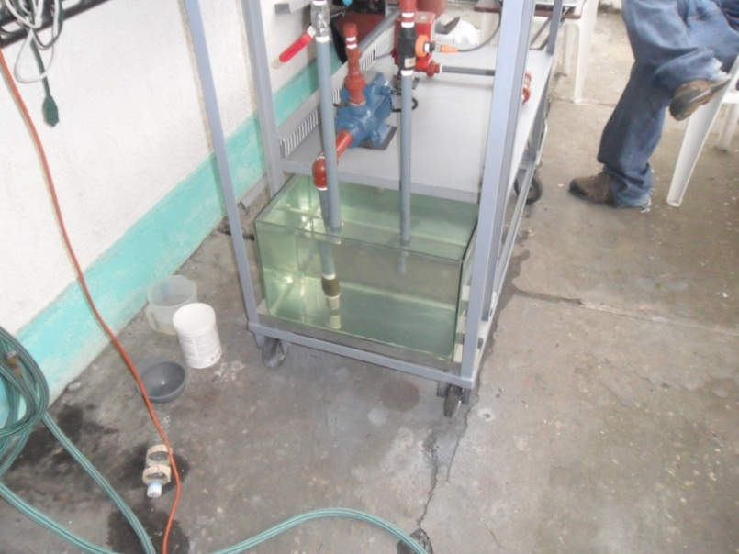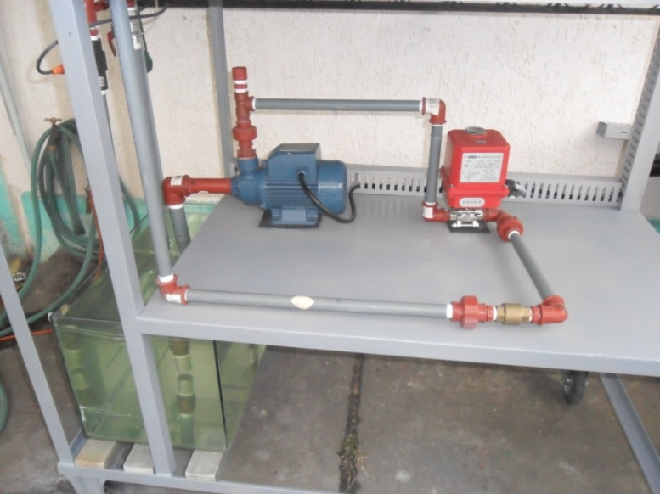

Figura .- Tuberías.

### Actuador eléctrico para válvula.

Es un dispositivo formado principalmente por un motor monofásico de 10 W, alimentación de 110 voltios, 50/60 Hz, que al girar cierra una válvula de paso de ½ pulgada de diámetro. El tiempo que demora en abrir completamente la válvula partiendo desde la posición totalmente cerrada es de aproximadamente 10 segundos para una alimentación de 60 Hz y de 12 segundos para una alimentación de 50 Hz, tiempo que agregará dinámica a la planta. La válvula es una válvula de bola de ½ pulgada de diámetro. El consumo de corriente del actuador es de 0.4 A

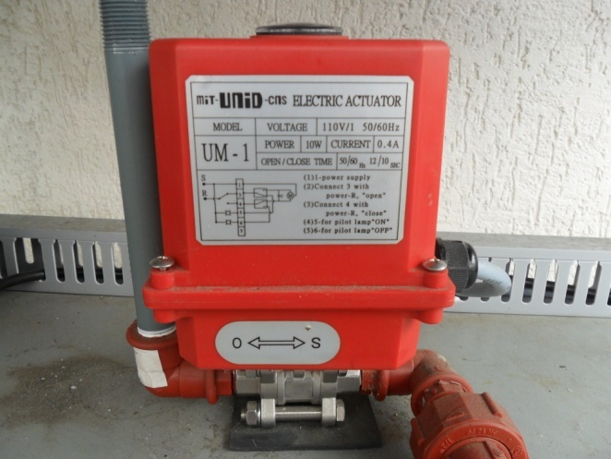

Figura .- Actuador eléctrico para válvula.

El actuador tiene algunas borneras. Al colocar alimentación de 120 voltios entre las borneras 1 y 3 el motor empieza a abrir la válvula. Al colocar alimentación de 120 voltios entre las borneras 1 y 4 el motor empieza a cerrar la válvula.

El actuador además cuenta con switches fines de carrera para detener el movimiento del motor cuando la válvula esté completamente abierta o completamente cerrado.

### Válvula check.

Válvula check o válvula de retención son utilizadas para no dejar regresar un fluido dentro de una línea. Esto implica que cuando las bombas son cerradas para algún mantenimiento o simplemente la gravedad hace su labor de regresar los fluidos hacia abajo, esta válvula se cierra instantáneamente dejando pasar solo el flujo que corre hacia la dirección correcta. Por eso también se les llama válvulas de no retorno. Obviamente que es una válvula unidireccional y que debe de ser colocada correctamente para que realice su función usando el sentido de la circulación del flujo que es correcta. Tendremos dos válvulas check, una de ½ pulgada y una de 1 pulgada.

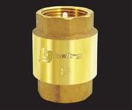

Figura .- Válvula Check.

### Válvula de paso.

Una válvula es un dispositivo mecánico con el cual se puede iniciar, detener o regular la circulación (paso) de líquidos o gases mediante una pieza móvil que abre, cierra u obstruye en forma parcial uno o más orificios o conductos.

Utilizamos esta válvula de paso a la bajada del líquido desde el tanque superior al inferior. Utilizaremos una válvula de bola.

Una válvula de bola, conocida también como de "esfera", es un mecanismo que sirve para regular el flujo de un fluido canalizado y se caracteriza porque el mecanismo regulador situado en el interior tiene forma de [esfera](http://es.wikipedia.org/wiki/Esfera) perforada.

Se abre mediante el giro del eje unido a la esfera o bola perforada, de tal forma que permite el paso del [fluido](http://es.wikipedia.org/wiki/Fluido) cuando está alineada la perforación con la entrada y la salida de la válvula. Cuando la válvula está cerrada, el agujero estará perpendicular a la entrada y a la salida.

La posición de la manilla de actuación indica el estado de la válvula (abierta o cerrada). La válvula utilizada por nosotros es de ¾ de pulgada.

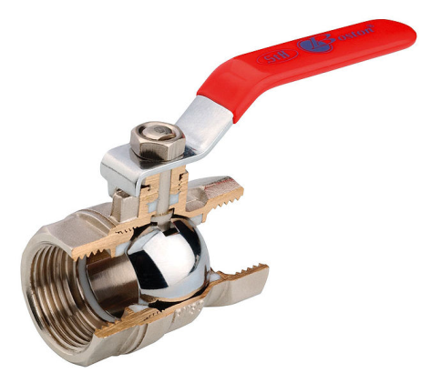

Figura .- Válvula de paso.

### Bomba hidráulica

Una bomba hidráulica es una máquina generadora que transforma la energía (generalmente energía mecánica) con la que es accionada en energía hidráulica del fluido incompresible que mueve, en nuestro caso agua. Al incrementar la energía del fluido, se aumenta su presión, su velocidad o su altura, todas ellas relacionadas según el principio de Bernoulli. En general, una bomba se utiliza para incrementar la presión de un líquido añadiendo energía al sistema hidráulico, para mover el fluido de una zona de menor presión o altitud a otra de mayor presión o altitud.

La bomba será la encargada de crear la diferencia de presiones necesarias para que el agua suba desde el tanque inferior hacia el tanque superior pasando por las tuberías, la válvula del actuador, el sensor, y la válvula de retención. En la siguiente sección dimensionaremos la potencia que deberá tener la bomba para poder realizar esta función.

Nosotros utilizaremos una bomba periférica de alimentación eléctrica monofásica.

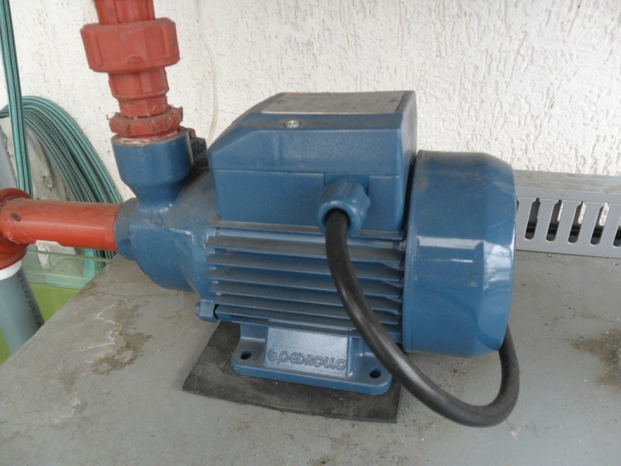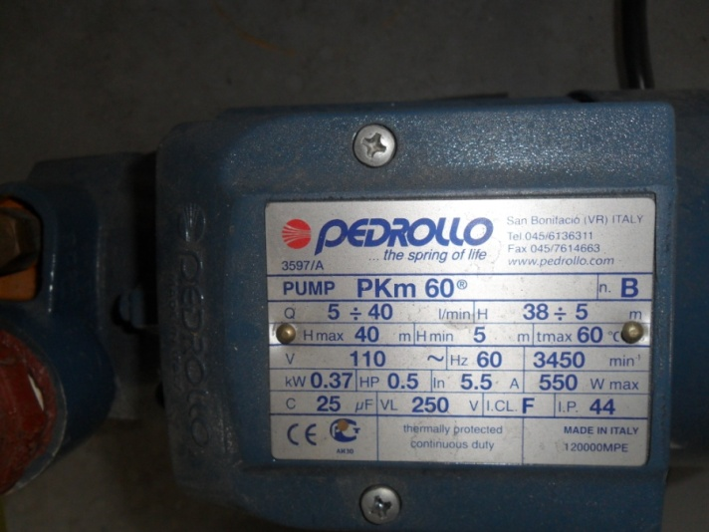

Figura .- Bomba de agua.

### Sensor de flujo.

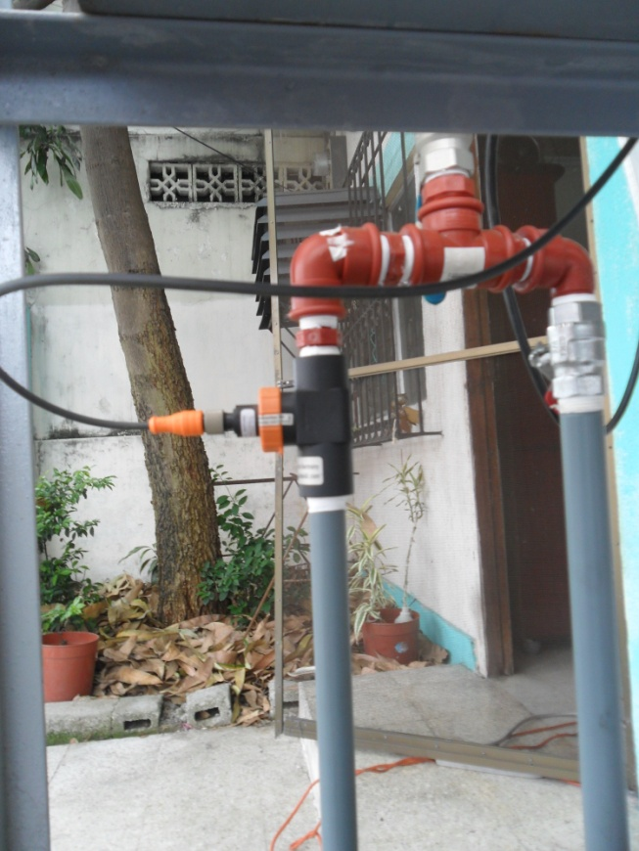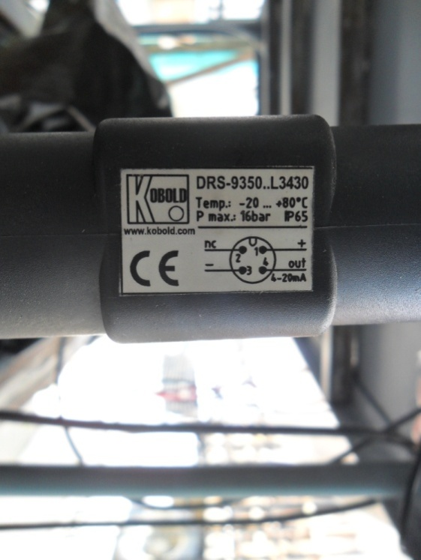

Figura .- Sensor de caudal.

#### Especificaciones técnicas.

Contamos con un caudalímetro de turbina con las siguientes especificaciones:

**Rango de medida:** 2 – 40 l/min

**Salida:** 4 -20 mA, 3 cables

**Alimentación:** 24 VDC ±20%

**Máxima carga:** 500 ohmios

#### Principio de funcionamiento.

El líquido fluye primero a un a través de un elemento de flujo laminar que elimina turbulencias y dirige el flujo en la turbina. Entonces la turbina empieza a rotar. Este movimiento rotacional es sensado sin contacto por magnetos colocados en la turbina y convertido a una señal de frecuencia. La frecuencia es proporcional a la velocidad del flujo. Finalmente esta señal es convertida en una salida analógica de corriente de 4 a 20 [mA].

### Estructura en la que se colocaran los distintos elementos.

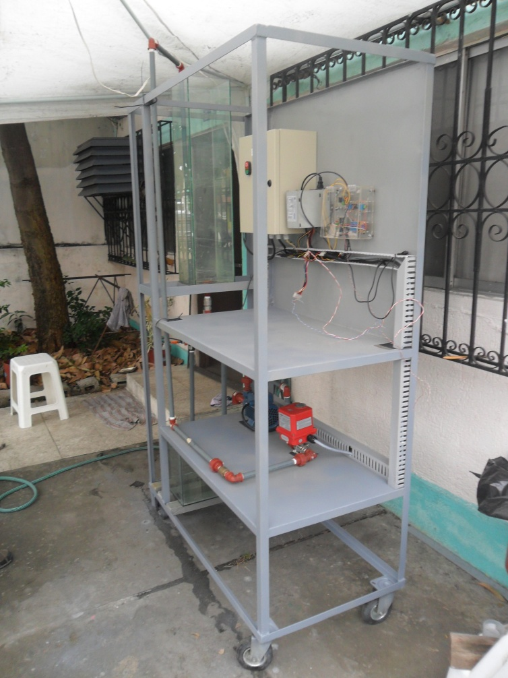

Figura .- Estructura de metal.

## Circuitos eléctricos utilizados en el control del caudal del sistema.

### Circuitos de control del actuador eléctrico.

El actuador eléctrico que tenemos recibe dos señales de 120 Vac. Al recibir una de las señales el actuador abre la válvula y al recibir la otra el actuador cierra la válvula de ½ pulgada.

Diseñamos un circuito electrónico que recibe una señal de 0 a 5 voltios, que representa el porcentaje de abertura deseado en la válvula.

La señal llega al convertidor analógico - digital de un microcontrolador PIC16F887, el elemento más importante del circuito. En otro de los puertos analógicos del microcontrolador llega una señal de voltaje que indica la posición actual de la válvula.

En el actuador eléctrico existe un indicador de la posición de la válvula, que depende de un eje que gira de 0 a 90 grados al pasar la válvula de totalmente cerrada a totalmente abierta. Acoplamos un potenciómetro de precisión que nos sirve para obtener la señal de voltaje que nos indica la posición de la válvula, la cual va a un puerto analógico del microcontrolador.

Hemos programado el microcontrolador de forma que en base a las señales que recibe coloque en alto un pin que representa la orden de abrir o uno que representa la orden de cerrar la válvula.

Estas señales de abrir o cerrar van a otra placa en la cual existen relés q permiten el paso de 120 Vac a las borneras del actuador que lo harán abrir o cerrar la válvula. Al colocar en alto la señal digital de abrir del microcontrolador esta satura un transistor y se energiza la bobina del relé correspondiente para que lleguen los 120 Vac a la bornera de abrir en el actuador. Lo mismo ocurre en el proceso de cerrar la válvula.

El programa del microcontrolador se encuentra en los anexos de este documento.



Figura .- Microcontrolador de control de los relés. (16f887)



Figura .- Placa de relés para controlar el actuador eléctrico para válvula.

### Circuitos de proceso de la señal de salida del sensor de caudal.

Del sensor obtenemos una señal de corriente de 4 a 20 [mA]. Esta corriente la hacemos pasar por una resistencia de 312.5 ohmios, que obtenemos de un potenciómetro de 1 kohm. De este modo tenemos un voltaje en esta resistencia de 1.25 a 6.25 voltios.

A esta señal de voltaje le restamos los 1.25 voltios obteniendo una señal de 0 a 5 voltios que representan el flujo de agua a través del sensor que va de 2 a 40 l/min.



Figura .- Circuito acondicionador de la señal del sensor.

### Circuitos del display LCD utilizado para mostrar los valores de distintas variables.

Además tenemos también un display LCD para mostrar los valores de distintas variables del proceso. Este LCD es controlado por un microcontrolador PIC16F886 al cual llegan las señales cuyos valores serán mostrados en el display.

El programa de este microcontrolador se encuentra en los anexos de este documento.



Figura .- Circuito de control del LCD. (16f886)

### Tablero eléctrico con protecciones para los distintos elementos del sistema y botón de arranque de la bomba.

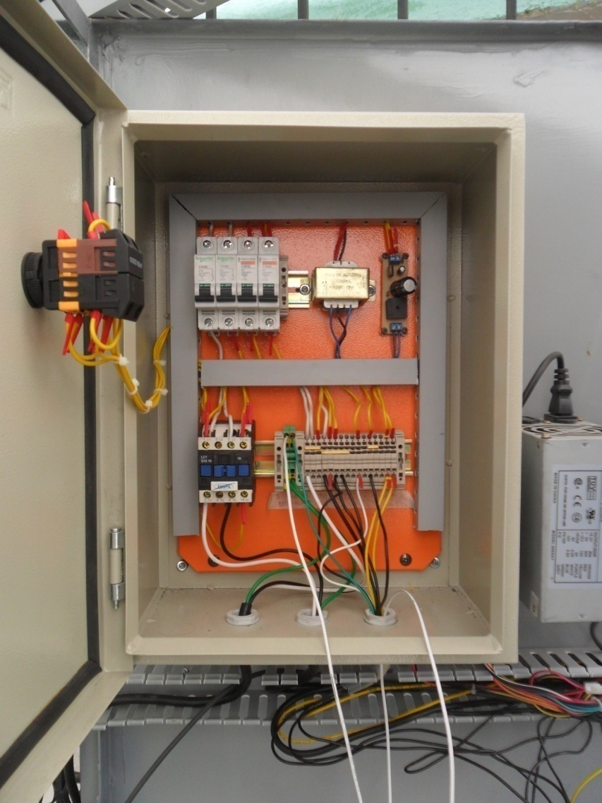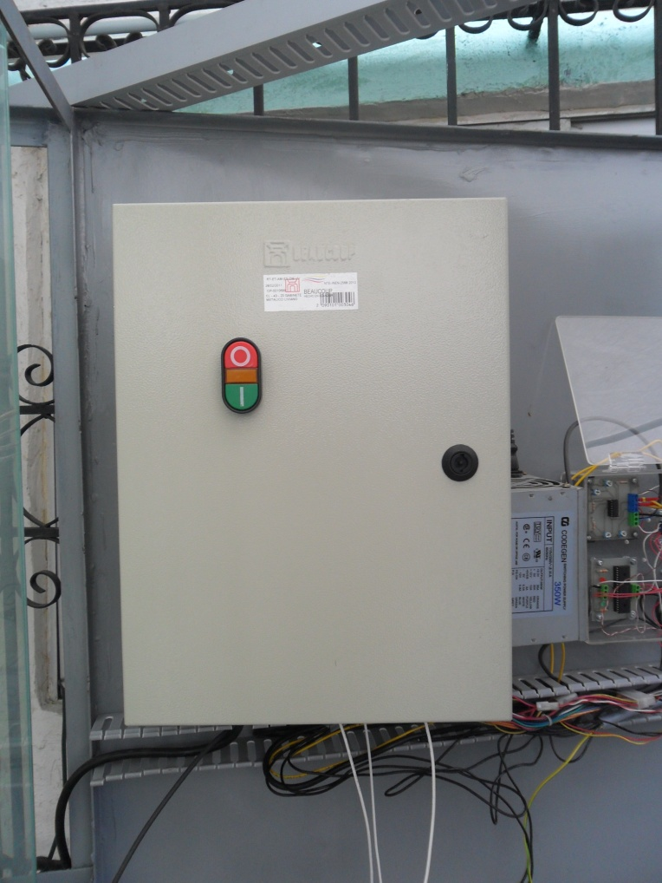

Figura .- Tablero eléctrico de fuerza.

## Diseño de la señal de entrada para la identificación.

Hemos elegido utilizar una señal PRBS (Pseudo Random Binary Sequence) para la identificación, puesto que es la señal con más parecido al ruido blanco.

La señal la hemos diseñado utilizando la interfaz gráfica InputDesignGui.

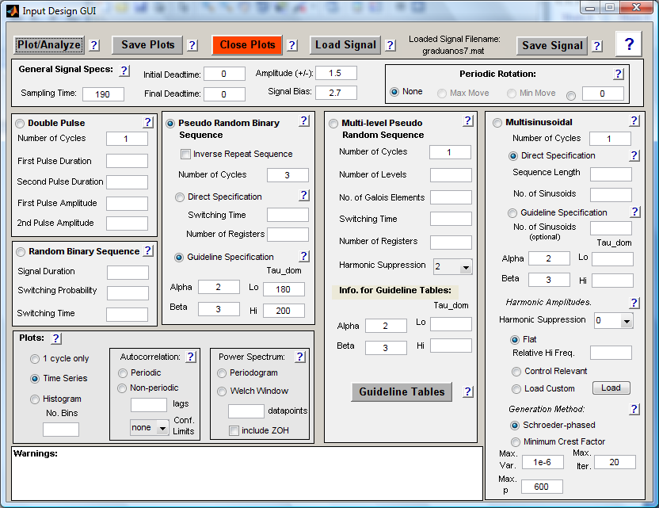

Figura .- Input Design GUI.

El método de especificación que utilizamos para el diseño de la señal PRBS es Guideline Specification en la cual especificamos valores para Alpha, Beta, Tao dominante Lo, Tao dominante Hi.

Fijaremos los valores de alpha y beta en 2 y 3 respectivamente. El cálculo de los demás valores a ser indicados en el diseño de la señal de entrada será explicada a continuación:

### Cálculo de la constante de tiempo dominante del sistema.

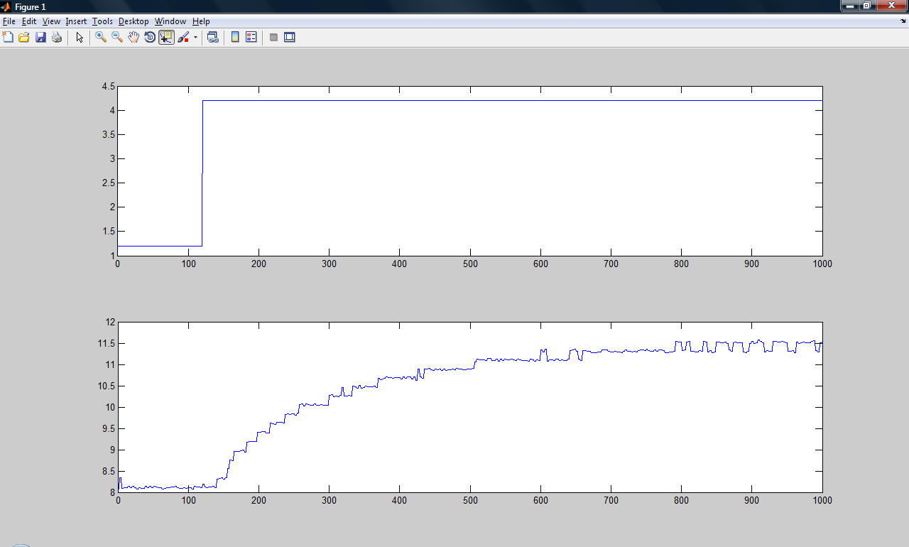

Figura .- Prueba con entrada de paso a la planta real.

Aplicando un escalón unitario a la planta obtenemos la señal de salida de la planta es la que observamos.

El escalón fue aplicado en t = 120 segundos y la señal de salida comenzó a cambiar en t = 140 segundos por lo que concluimos que tenemos un tiempo de retardo de 20 segundos.

El tiempo en el cual la señal de salida alcanza el 63% del valor estable es t = 320 segundos. Por tanto tao = 320 seg – 140 seg = 180 seg

Finalmente calculamos que:

$$tao dominante=\frac{retardo}{2}+tao=\frac{20 seg}{2}+180 seg=190 seg$$

Con esto podemos fijar el valor de la constante de tiempo dominante del sistema entre los valores de 180 y 200 segundos los cuales serán utilizados en el diseño de la señal de entrada:

* **Tao dominante Lo:** 180 segundos.
* **Tao dominante Hi:** 200 segundos.

Finalmente como sample time y switching time escogimos el valor de 190 segundos, ya que este nos permite alcanzar estabilización en ciertas ocasiones en la señal de salida y permitirá a la identificación tomar valores variados para poder analizar de manera adecuada la dinámica existente.

La señal que hemos diseñado es la siguiente:

**Serie de tiempo:**

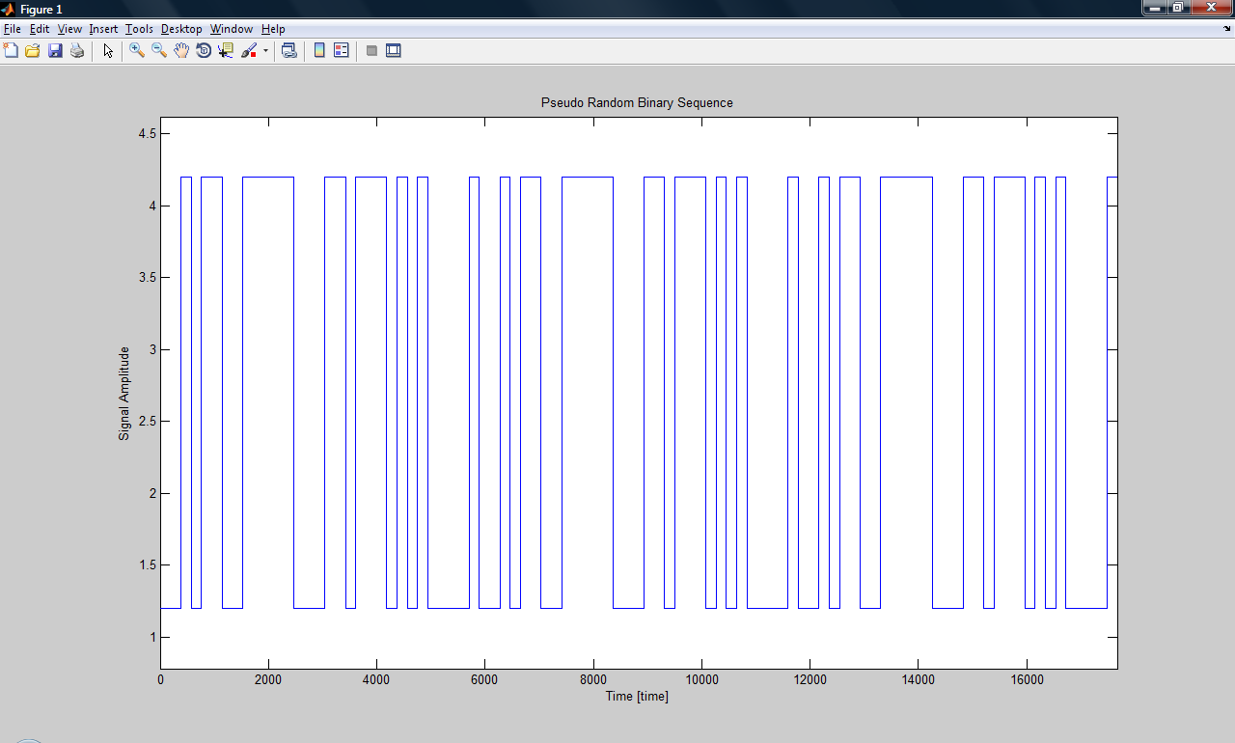

Figura .- Señal de entrada diseñada para nuestra planta. (PRBS)

**Características de la señal PRBS:**

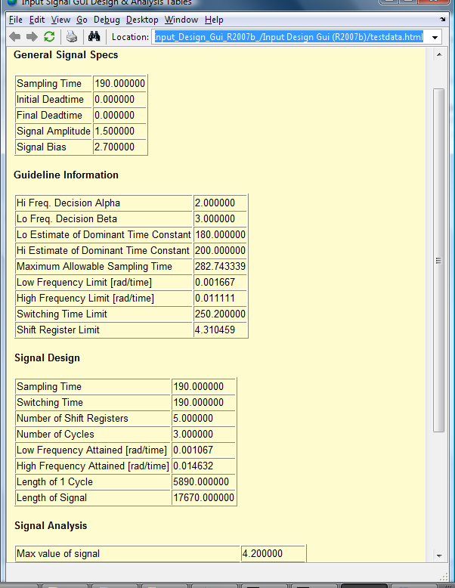

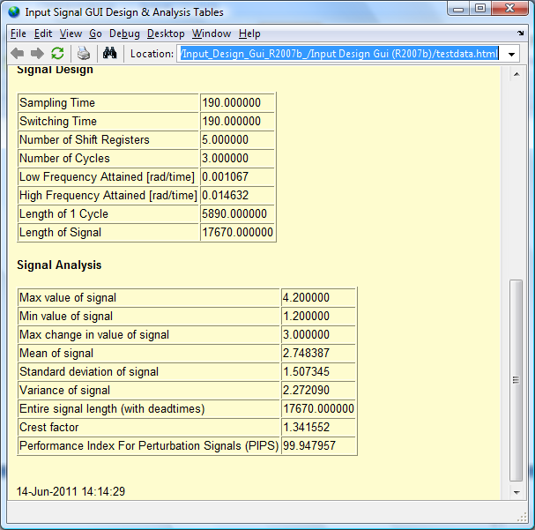

Figura .- Características de la señal PRBS.

# CAPÍTULO 4

# Proceso de Identificación.



## Adquisición de datos y tratamiento de las señales

Para el proceso de adquisición de datos se ha desarrollado un programa en SIMULINK - MATLAB, el dispositivo (la tarjeta) de adquisición de datos es la USB-6009 de NI-Instrument, (En el Anexo B se encuentra información sobre el funcionamiento de la USB-6009 con Simulink).

En la Figura 37 se muestra la ventana de dicho programa:

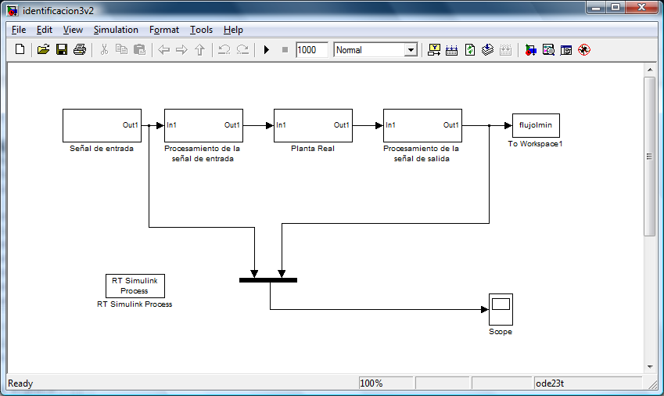

Figura .- Programa para adquirir datos de la planta por medio de la Tarjeta de adquisición de datos.

## En las Figuras 38-41 se detalla los contenidos de los bloques del sistema:

## 

Figura .- Señal de entrada

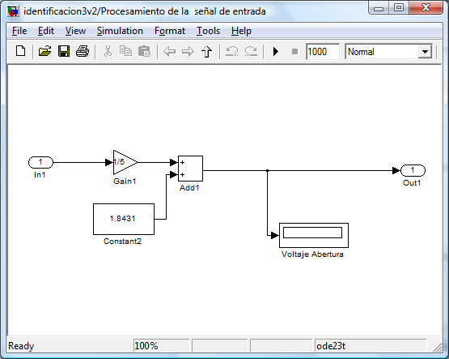

Figura .- Procesamiento de la señal de entrada

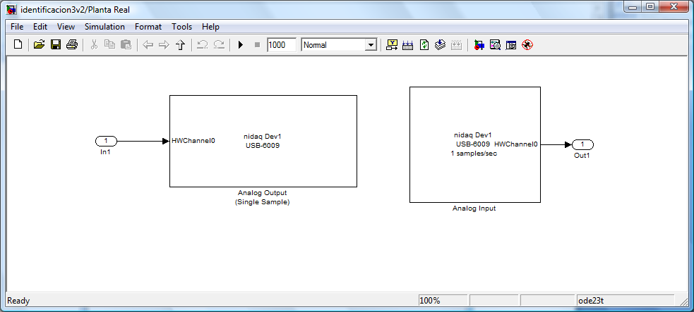

Figura .- Planta Real

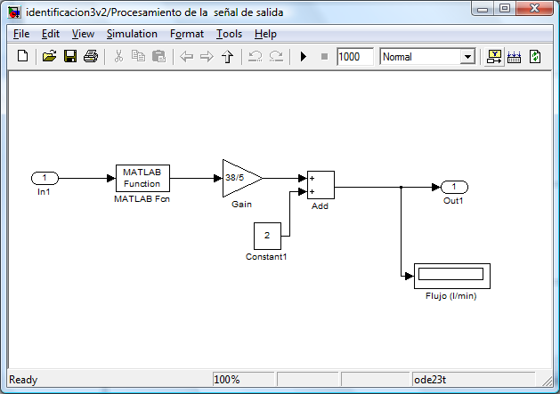

Figura .- Procesamiento de la señal de salida

## Herramientas para el proceso.

La perspectiva de este capítulo es obtener un modelo matemático que represente el sistema real. Para esto se usan las técnicas de identificación estudiadas en el Capítulo 2.

La herramienta principal en este proceso es la System Identification Toolbox (IDENT) de MATLAB que es una interfaz desarrollada para construir modelos matemáticos de sistemas dinámicos a partir de datos de entrada-salida y proporciona un entorno interactivo para análisis de datos, modelo de estimación y visualización de respuesta. Usando esta interfaz gráfica de usuario, una variedad de modelos (no paramétrica y lineal / no lineal paramétrica) se pueden estimar, visualizar sus respuestas y comparar uno con otro. La interfaz gráfica de usuario facilita la estimación de los modelos en tiempo continuo y discreto, con respecto al tiempo y a la frecuencia. Comience por abrir la interfaz gráfica de usuario y la importación de conjuntos de datos.

Al llamar a la sintaxis: IDENT abre una sesión en blanco de la herramienta para identificación de sistemas, si la interfaz gráfica de usuario no está abierta. De lo contrario, trae a la ventana principal del GUI al frente.

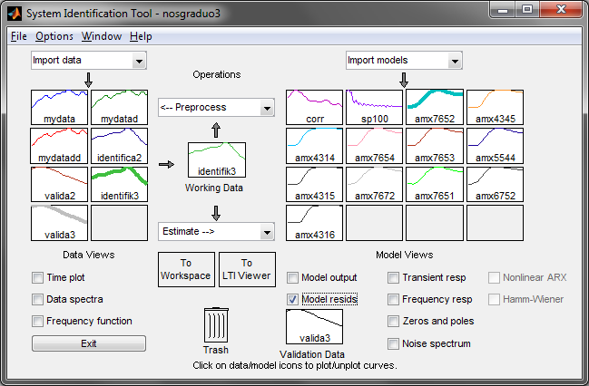

Figura 42.- System Identification Tool (IDENT)

## Selección de los datos para el proceso de identificación:

El primer paso es eliminar los datos aberrantes, es decir, descartar aquella información que no es útil para el proceso de identificación. Dentro de este concepto se encuentra el periodo de tiempo que va desde el encendido de planta en el cual el caudal que pasa por el sensor no está dentro del rango de funcionamiento, esto es de 8 a 11 l/min. Por tanto se selecciona el rango desde 1000 a 10000 segundos.



Figura .- Respuesta de la planta con respecto a la señal de entrada previamente diseñada (PRBS).

Despues de eso, se deben remover medias como se muestra en la Figura 44, tambien se deben remover las tendencias en caso de ser necesario.



Figura .- Señal de entrada y salida con media removida.

Después se selecciona el rango de la muestra para el proceso de estimación del modelo y para la validación. En la Figura 45 se ilustra este proceso: La señal y1 está compuesta por 1800 muestras (desde 1000 a 10000 segundos). Se han escogido 1200 datos para la estimación del modelo (desde 1000 a 7000 segundos) y 600 datos para la validación (desde 7001 a 10000).



Figura .- Datos escogidos para identificar y validar.

## Identificación Paramétrica:

El siguiente paso es la identificación como tal, con la ayuda de la IDENT se buscará el modelo que mejor represente a nuestra planta. Recordando del Capítulo 2, la ecuación general de los modelos paramétrico es:

$$A\left(z\right)y\left(t\right)=\frac{B(z)}{F(z)} u\left(t-n_{k}\right)+ \frac{C(z)}{D(z)} e(t)$$

Donde A, B, C, D y F son polinomios en Z y nk indica el retardo.

$$A\left(z\right)=1+a_{1}z^{-1}+…+a_{n_{a}}z^{{-n}_{a}}$$

$$B\left(z\right)=b_{1}+b_{2}z^{-1}+…+b_{n_{b}}z^{{-n}_{b}+1}$$

$$C\left(z\right)=1+c_{1}z^{-1}+…+c_{n_{c}}z^{{-n}_{c}}$$

$$D\left(z\right)=1+d_{1}z^{-1}+…+d_{n_{d}}z^{{-n}_{d}}$$

$$F\left(z\right)=1+f_{1}z^{-1}+…+f_{n_{f}}z^{{-n}_{f}}$$

La siguiente tabla sintetiza esta información:

|  |  |
| --- | --- |
| **Variable** | **Significado** |
| na | Número de polos comunes |
| nb | Número de ceros + 1 de la funcion |
| nc | Número de ceros de la señal de ruido |
| nd | Número de ceros de la señal de ruido |
| nf | Número de polos de la funcion |
| nk | Retardo |

Tabla .- Significado de las variables en los modelos paramétricos

### Modelo ARX.

El primer modelo a analizar será el ARX, a continuación se muestra la interfaz de la IDENT y una tabla de modelos estimados de acuerdo a esta estructura.

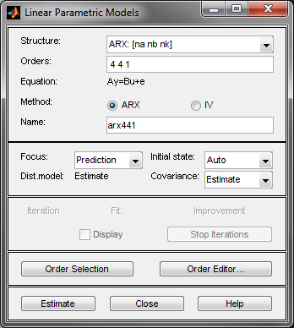

Figura 46.- Linear Parametric Models - ARX

|  |  |
| --- | --- |
| **ARX: [na nb nk]** | **Aproximación (%)** |
| arx421 | 77,68 |
| arx431 | 77,34 |
| arx433 | 76,69 |
| arx442 | 76,59 |
| arx241 | 76,44 |
| arx231 | 76,28 |
| arx331 | 73,33 |

Tabla .- Modelos obtenidos con la estructura ARX

Modelo escogido a partir de la identificación:

|  |  |
| --- | --- |
| **ARX: [na nb nk]** | **Aproximación (%)** |
| arx431 | 77,34 |

Tabla .- Modelo ARX seleccionado.

Este modelo fue escogido porque según las gráficas siguientes de la aproximación del modelo a la salida de la planta real, el análisis residual y la respuesta a la señal de paso es el modelo más adecuado según esta estructura.

En las Figuras 47-50 se muestran las gráficas obtenidas por el modelo:



Figura .- Comparación y simulación del modelo con los datos de validación.



Figura .- Análisis residual con el modelo ARX seleccionado.



Figura .- Respuesta del modelo ARX a la entrada de paso seleccionado y CRA.



Figura .- Respuesta de frecuencia del modelo ARX seleccionado y SPA.

De las gráficas previamente presentadas podemos comentar que:

* Según el análisis residual, en la auto correlación se exceden los límites de confianza, por lo tanto decimos que la gráfica depende de valores pasados y que no es un buen modelo.
* La respuesta a la señal de paso es muy similar.
* En el análisis de frecuencia nos damos cuenta que para las frecuencias de trabajo la grafica es similar a la de la planta real.

**Conclusión:** Como el análisis de auto correlación no cumple con nuestros requisitos decimos que este no es un buen modelo para elegir.

### Modelo ARMAX.

El siguiente modelo a analizar será el ARMAX, a continuación se muestra la interfaz de la IDENT y una tabla comparativa de modelos estimado de acuerdo a esta estructura.

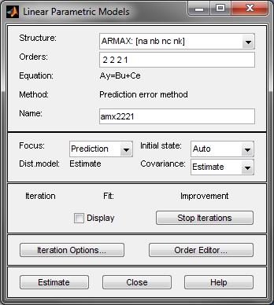

Figura .- Linear Parametric Models – ARMAX.

|  |  |
| --- | --- |
| **ARMAX: [na nb nc nk]** | **Aproximación (%)** |
| amx4315 | 78,97 |
| amx2421 | 77,5 |
| amx2221 | 77,14 |
| amx4421 | 76,54 |
| amx3331 | 76,38 |
| amx3321 | 75,68 |
| amx3352 | 74,98 |

Tabla .- Modelos obtenidos con la estructura ARMAX

Modelo escogido a partir de la identificación:

|  |  |
| --- | --- |
| **ARMAX: [na nb nc nk]** | **Aproximación (%)** |
| amx3331 | 76,38 |

Tabla .- Modelo ARMAX seleccionado.

Este modelo fue escogido porque según las gráficas siguientes de la aproximacion del modelo a la salida de la planta real, el analisis residual y la respuesta a la señal de paso es el modelo mas adecuado según esta estructura.

En las Figuras 52-55 se muestran las gráficas obtenidas por el modelo:



Figura .- Comparación y simulación del modelo con los datos de validación.



Figura .- Análisis residual con el modelo ARMAX seleccionado.



Figura .- Respuesta del modelo ARMAX a la entrada de paso seleccionado y CRA.



Figura .- Respuesta de frecuencia del modelo ARMAX seleccionado y SPA.

De las gráficas previamente presentadas podemos comentar que:

* Según el análisis residual, en la auto correlación no se exceden los límites de confianza, por lo tanto decimos que la gráfica no depende de valores pasados y que es un buen modelo.
* La respuesta a la señal de paso es muy similar.
* En el análisis de frecuencia nos damos cuenta que para las frecuencias de trabajo la grafica es similar a la de la planta real.

**Conclusión:** Este modelo sirve para simular la planta real, ya que cumple satisfactoriamente con los análisis anteriormente hechos.

### Modelo OE.

El siguiente modelo a analizar será el OE(Output Error), a continuación se muestra la interfaz de la IDENT y una tabla comparativa de modelos estimado de acuerdo a esta estructura.

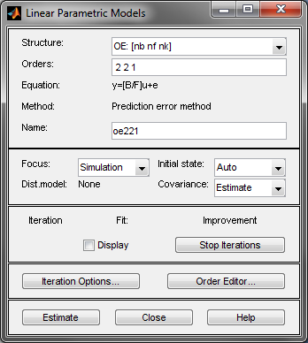

Figura .- Linear Parametric Models - OE.

|  |  |
| --- | --- |
| **OE: [nb nf nk]** | **Aproximación (%)** |
| oe551 | 76,08 |
| oe411 | 75,93 |
| oe421 | 75,82 |
| oe231 | 75,81 |
| oe321 | 75,8 |
| oe221 | 75,79 |
| oe211 | 75,58 |

Tabla .- Modelos obtenidos con la estructura OE

Modelo escogido a partir de la identificación:

|  |  |
| --- | --- |
| **OE: [nb nf nk]** | **Aproximación (%)** |
| oe231 | 75,81 |

Tabla .- Modelo OE seleccionado.

Este modelo fue escogido porque según las gráficas siguientes de la aproximacion del modelo a la salida de la planta real, el analisis residual y la respuesta a la señal de paso es el modelo mas adecuado según esta estructura.

En las Figuras 57-60 se muestran las gráficas obtenidas por el modelo:



Figura .- Comparación y simulación del modelo con los datos de validación.



Figura .- Análisis residual con el modelo OE seleccionado.



Figura .- Respuesta del modelo OE a la entrada de paso seleccionado y CRA.



Figura .- Respuesta de frecuencia del modelo OE seleccionado y SPA.

De las gráficas previamente presentadas podemos comentar que:

* Según el análisis residual, en la auto correlación se exceden los límites de confianza, por lo tanto decimos que la gráfica depende de valores pasados y que no es un buen modelo.
* La respuesta a la señal de paso es muy similar.
* En el análisis de frecuencia nos damos cuenta que para las frecuencias de trabajo la gráfica no es similar a la de la planta real, principalmente en la gráfica de la amplitud.

**Conclusión:** Como el análisis de auto correlación no cumple con nuestros requisitos decimos que este no es un buen modelo para elegir.

### Modelo BJ.

El siguiente modelo a analizar será el BJ(Box-Jenkins), a continuación se muestra la interfaz de la IDENT y una tabla comparativa de modelos estimado de acuerdo a esta estructura.

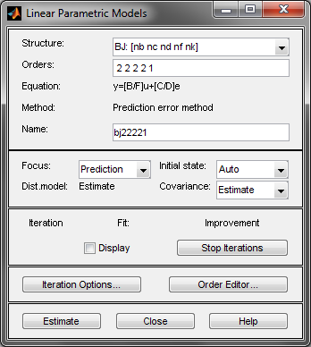

Figura 61.- Linear Parametric Models - BJ

|  |  |
| --- | --- |
| **BJ: [nb nc nd nf nk]** | **Aproximación (%)** |
| bj64423 | 77,08 |
| bj32241 | 76,31 |
| bj31231 | 76,23 |
| bj32231 | 75,98 |
| bj42231 | 75,48 |
| bj32131 | 73,29 |
| bj33331 | 72,22 |

Tabla .- Modelos obtenidos con la estructura BJ

Modelo escogido a partir de la identificación:

|  |  |
| --- | --- |
| **BJ: [nb nc nd nf nk]** | **Aproximación (%)** |
| bj33331 | 72,22 |

Tabla .- Modelo BJ seleccionado.

Este modelo fue escogido porque según las gráficas siguientes de la aproximacion del modelo a la salida de la planta real, el analisis residual y la respuesta a la señal de paso es el modelo mas adecuado según esta estructura.

En las Figuras 62-65 se muestran las gráficas obtenidas por el modelo:



Figura .- Comparación y simulación del modelo con los datos de validación.



Figura .- Análisis residual con el modelo OE seleccionado.



Figura .- Respuesta del modelo BJ a la entrada de paso seleccionado y CRA.



Figura .- Respuesta de frecuencia del modelo BJ seleccionado y SPA.

De las gráficas previamente presentadas podemos comentar que:

* Según el análisis residual, en la auto correlación no se exceden los límites de confianza, por lo tanto decimos que la gráfica no depende de valores pasados y que es un buen modelo.
* La respuesta a la señal de paso se estabiliza en un valor un poco alejado a la gráfica de la salida de la planta real.
* En el análisis de frecuencia nos damos cuenta que para las frecuencias de trabajo la gráfica es similar a la de la planta real.

**Conclusión:** Como la respuesta a la señal de paso no cumple con nuestros requisitos decimos que este no es un buen modelo para elegir.

### Análisis de resultados.

En la tabla siguiente se describen los mejores resultados obtenidos con las cuatros estructuras analizadas. De aquí se elige la respuesta que mejor represente a nuestra planta:

|  |  |
| --- | --- |
| **MODELO** | **APROXIMACIÓN (%)** |
| arx431 | 77,34 |
| amx3331 | 76,38 |
| oe231 | 75,81 |
| bj33331 | 72,22 |

Tabla .- Modelos seleccionados a partir de la identificación paramétrica.

Cada uno de estos modelos los analizamos individualmente en las secciones anteriores. A partir de esto podemos concluir que el modelo **amx3331** es el que se ajusta a las respuestas de la planta real.

Además de los criterios antes mencionados para elegir los modelos, debemos tener un criterio previo de nuestra planta a analizar y las ecuaciones que gobiernan en nuestro proceso, ya que según esto escogemos el orden de la dinámica que rige el sistema.

## Obtención de la función de transferencia del modelo.

El modelo obtenido desde la “System Identification Tool” es de la forma:

$$A\left(z\right)y\left(t\right)=B\left(z\right)u\left(t-n_{k}\right)+C\left(z\right)e(t)$$

>> lap=d2c(amx3331);

>> [a b c]=polydata(lap);

>> ftran=tf(b,a);

La función de transferencia que se ha obtenido para representar nuestra planta es:

$$G\left(s\right)=\frac{Y(s)}{X(s)}=\frac{8.48*{10}^{-5}s^{2}-2.197*{10}^{-5}s+3.614*{10}^{-5}}{s^{3}+0.2325s^{2}+0.008838 s+3.095*{10}^{-5}}$$

A continuación se ha factorizado el denominador y el numerador de la función de transferencia para analizar la ubicación de los polos y ceros de la misma:

$$G\left(s\right)=\frac{Y(s)}{X(s)}=\frac{\left(s-\left(0.12954 + 0.63984i\right)\right)*(s-(0.12954- 0.63984i))}{\left(s+0.18584\right)*\left(s+0.04277\right)*(s+0.003894)}$$

En la Figura 66 mostramos la ubicación de estos polos y ceros en el plano complejo:

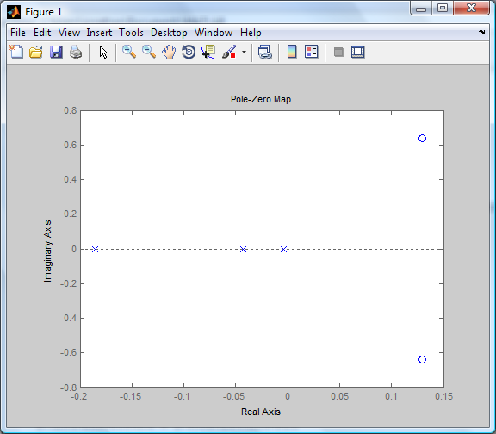

Figura .- Polos y ceros de la función de transferencia obtenida

La parte real del polo ubicado en s=-0.18584 es más de 10 veces la parte real del polo ubicado en s=-0.003894 por lo cual podemos despreciar su efecto en la dinámica del sistema. La parte real de los ceros es también muy grande en comparación con la parte real del polo dominante del sistema por este motivo, los despreciamos de igual manera.

La ganancia de estado estable de la función de transferencia es igual a 1.1677 (G(s=0)=1.1677) por tanto luego de despreciar el polo más lejano y los ceros tendríamos:

$$G\left(s=0\right)=K*\frac{1}{\left(0.04277\right)*(0.003894)}=1.1677$$

$$K=1.944762*{10}^{-4}$$

Finalmente tenemos:

$$G\left(s\right)=\frac{0.0001944762}{\left(s+0.04277\right)*(s+0.003894)}$$

En la Figura 67 mostramos la respuesta al paso de la función de transferencia obtenida mediante la identificación y la respuesta al paso de la función luego de despreciar el polo más lejano y los ceros del sistema.



Figura .- Comparación de la respuesta al escalón de la función obtenida en la identificación y la función de transferencia luego de eliminar polos y ceros lejanos.

## Como podemos notar las respuestas son prácticamente iguales y es válido haber realizado el procedimiento anterior. Los ceros en la función producen un retardo en la respuesta del sistema.

# CAPITULO 5

# Diseño del controlador.

En el capítulo anterior utilizamos los métodos de identificación paramétrica para encontrar la función de transferencia de nuestra planta de caudal. En este capítulo realizaremos el diseño de un controlador PID para nuestro sistema de control de caudal.

Para esto, partiendo del modelo matemático obtenido, utilizaremos la herramienta SISOTOOL de MATLAB y con ella encontraremos las constantes proporcional, integral y derivativa del controlador PID que cumpla con las especificaciones requeridas.

Luego de esto, probaremos el controlador en la planta real con el objetivo de demostrar la utilidad de la identificación de sistemas al permitirnos obtener un modelo matemático equivalente para una planta real.

## Determinación de las constantes del controlador PID.

Diseñaremos un controlador PID el cual tiene la forma:

$$Gc(s)=K_{p}(1+\frac{1}{T_{i}s}+T_{d}s)$$

Utilizaremos la herramienta SISOTOOL en ella podemos diseñar compensadores y controladores en distintas arquitecturas seleccionables. Se lo pude hacer mediante cambio en la posición de polos y ceros, utilizando algoritmos específicos, en base a la respuesta de frecuencia, entre otros métodos.

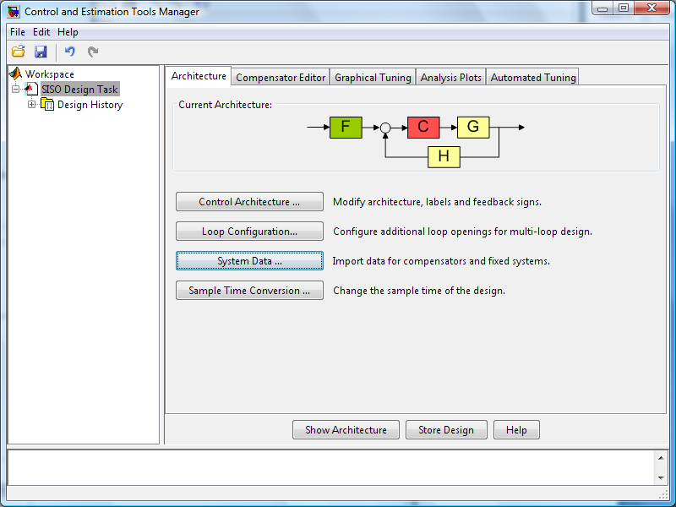

Figura 68.- Control and Estimation Tools Manager

Hemos elegido la arquitectura mostrada en la figura anterior. En la función de transferencia G(s) colocamos el modelo obtenido de la identificación cuya variable en el workspace de Matlab es “ftran”. Esta arquitectura incluye un valor para un pre filtrado, puesto que no existirá prefiltro en nuestro modelo colocaremos un valor 1 al mismo

En principio dejaremos como controlador el valor de 1. Utilizando los algoritmos que nos brinda SISOTOOL escogeremos un valor adecuado para C, que vendría a ser nuestro controlador.

Para la función de transferencia de la retroalimentación H(s) colocaremos el valor 1 también puesto que los datos adquiridos a través de la tarjeta de adquisición de datos ingresan directamente a la retroalimentación.

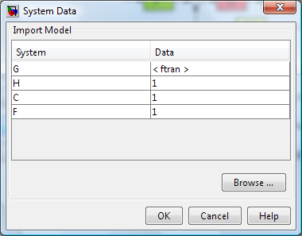

Figura .- System Data.

En la pestaña Automated Tuning escogeremos el método de diseño PID Tuning.

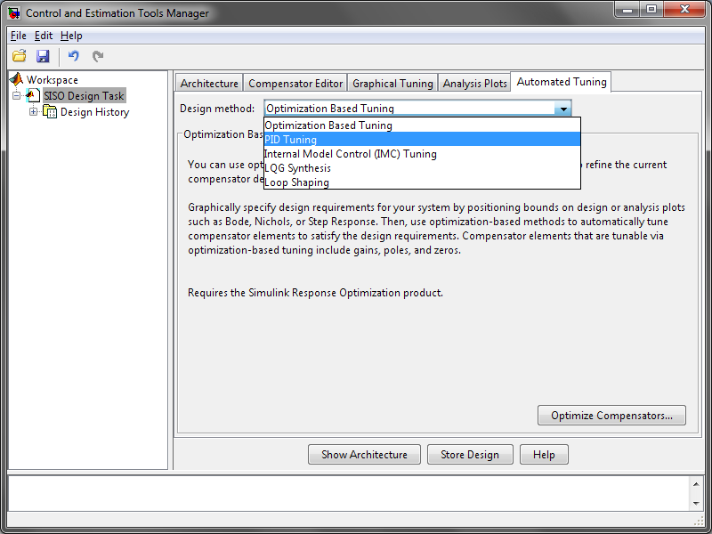

Figura .- Elección del método de diseño del controlador.

En las especificaciones escogemos tipo de control PID y como algoritmo de mejoramiento del controlador Ziegler – Nichols lazo cerrado.

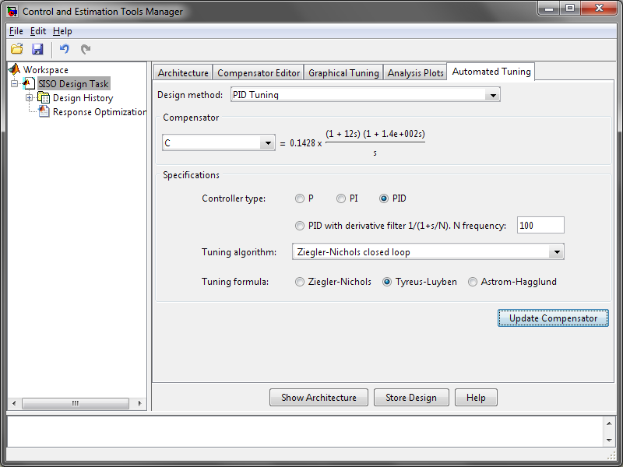

Figura .- Elección del algoritmo de sintonización.

Dentro de los métodos heurísticos de sintonización de controladores PID encontramos este algoritmo que consiste en:

1. Con el sistema en lazo cerrado, utilizando únicamente un control proporcional (haciendo Ti= $∞$ y Td=0) se incrementa la ganancia Kp desde un valor muy pequeño hasta tener un valor crítico en el cual el sistema presenta una oscilación mantenida. Este valor de la ganancia será la ganancia crítica Kc.
2. Para esta respuesta oscilatoria se determina el periodo de dichas oscilaciones Tc.
3. Con estos valores se calculan los valores de las constantes Kp, Td y Ti según los valores recomendados por Ziegler-Nichols. Los cuales son:

|  |  |  |  |
| --- | --- | --- | --- |
| **Tipo de controlador** | **Kp** | **Ti** | **Td** |
| P | 0.5 Kc |  |  |
| PI | 0.45 Kc | $$\frac{Tc}{1.2}$$ |  |
| PID | 0.6 Kc | $$0.5∙Tc$$ | 0.125 TC |

Tabla .- Valores recomendados por Ziegler-Nichols para sintonización de controladores.

Estos valores nos permitirán hallar controladores de buenas prestaciones, sin embargo suelen presentar respuestas bastante oscilatorias y poco robustas. Por esto suele utilizarse el mismo algoritmo pero con distintos valores para las constantes Kp, Ti y Td.

Uno de estos son los valores recomendados por las fórmulas de Tyreus - Luyben las cuales reducen los efectos oscilatorios y aumentan la robustez del controlador. Estos valores son:

|  |  |  |  |
| --- | --- | --- | --- |
| **Tipo de controlador** | **Kp** | **Ti** | **Td** |
| PI | Kc / 3.2 | $$2.2 Tc$$ |  |
| PID | Kc / 2.2 | $$2.2 Tc$$ | Tc / 6.3 |

Tabla .- Valores recomendados por Tyreus – Luyben para sintonización de controladores.

Es por esto que escogemos las fórmulas de Tyreus – Luyben para el algoritmo. Luego de esto seleccionaremos Update Compensator para iniciar el algoritmo.

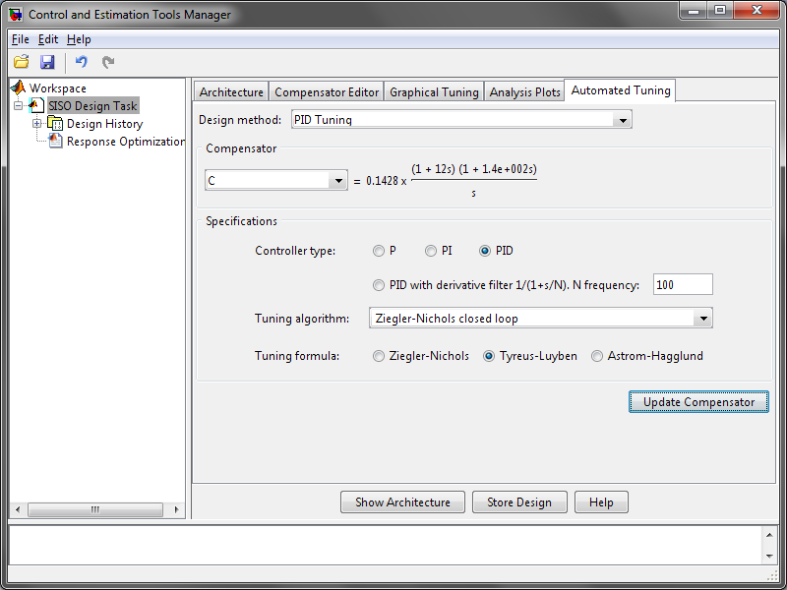

Figura .- Automated Tuning.

Como vemos en la pantalla luego de realizado esto el programa nos da el valor del controlador PID.

$$Gc(s)=256.3078*\frac{(s+0.08061)*(s+0.006911)}{s}$$

Así podemos revisar también la respuesta al escalón obtenido al utilizar este controlador en la arquitectura especificada:

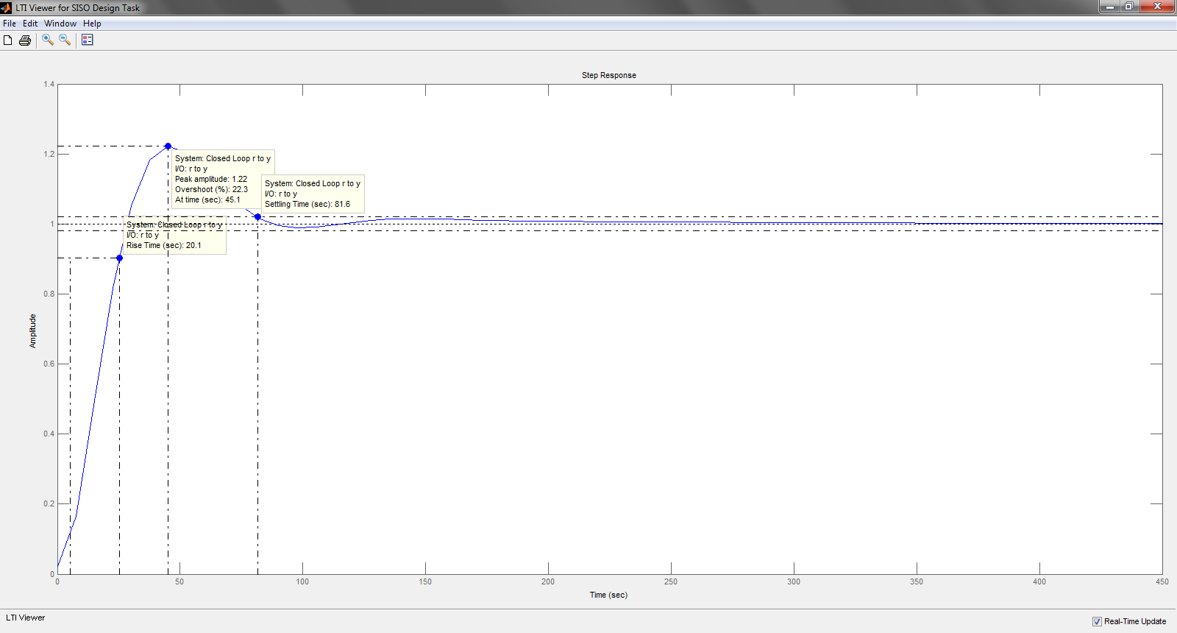

Figura .- Respuesta al escalón obtenido con el algoritmo Ziegler-Nichols.

Como observamos en la gráfica tenemos las siguientes características en esta respuesta:

Rise time = 20.1 seg

Settling time = 81.6 seg

% Overshoot = 22.3 %

Por tanto las constantes del PID serían:

**Kp = 22.432315**

**Ki = Kp/Ti = 0.142788**

**Kd = Kp*Td = 256.3078**

## Prueba del controlador en la planta simulada.

En primer lugar para probar la robustez de nuestro controlador realizaremos una simulación utilizando el modelo de la planta. En la simulación trabajaremos con tiempo de muestreo de 1 segundo para hacer una simulación similar a la realidad. Además utilizaremos un controlador PID discreto. Utilizaremos también un controlador con una salida saturada en ciertos valores extremos que asemejan la situación realidad que tendríamos.

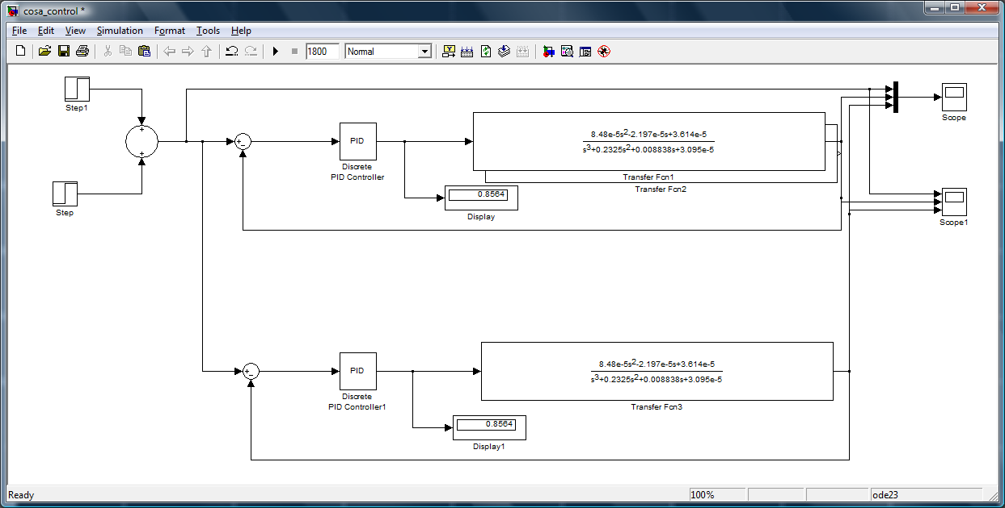

Figura .- Simulación del controlador escogido.

En la siguiente figura mostramos la gráfica obtenida de las señales de entrada y la salida obtenida en el tiempo de la simulación utilizando nuestro controlador:

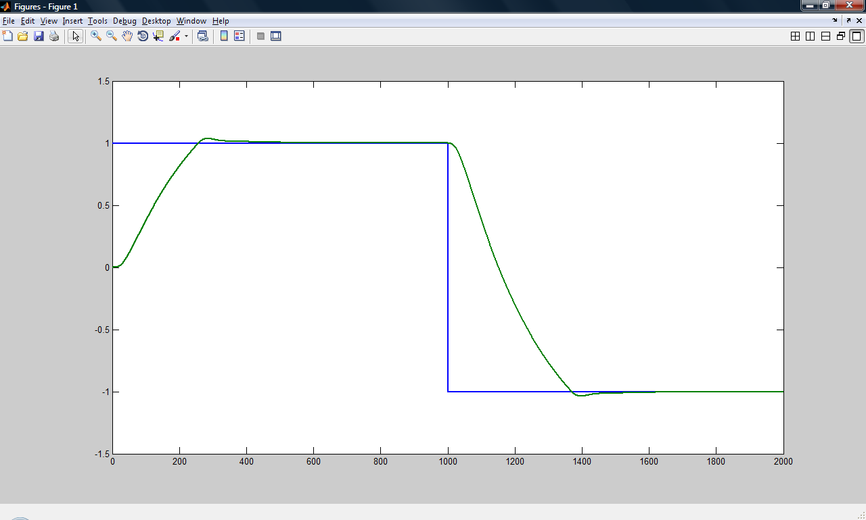

Figura .- Gráfica de la simulación de la planta con el controlador escogido.

## Prueba del controlador en la planta real.

Luego de esto probamos este controlador en la planta real utilizando la tarjeta de adquisición de datos y SIMULINK de MATLAB. El archivo (.mdl) de Simulink que utilizamos fue el siguiente:

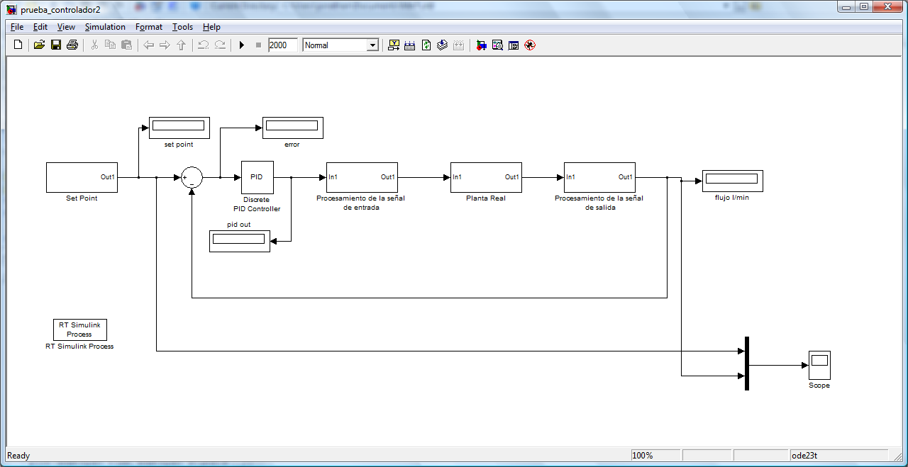

Figura .- Archivo de simulink para probar el controlador en la planta real.

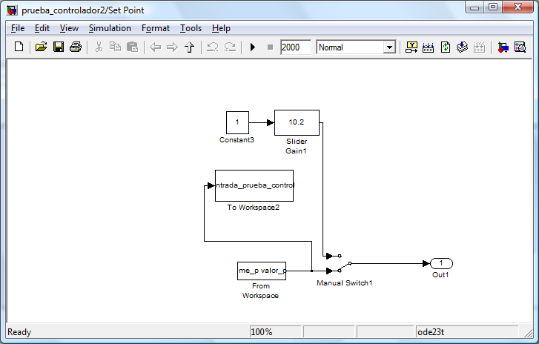

Figura .- Set Point

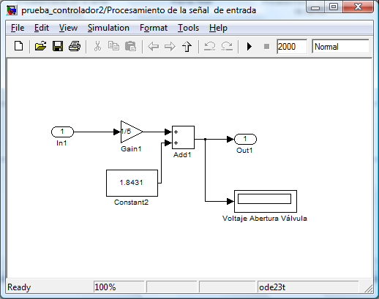

Figura .- Procesamiento de la señal de entrada

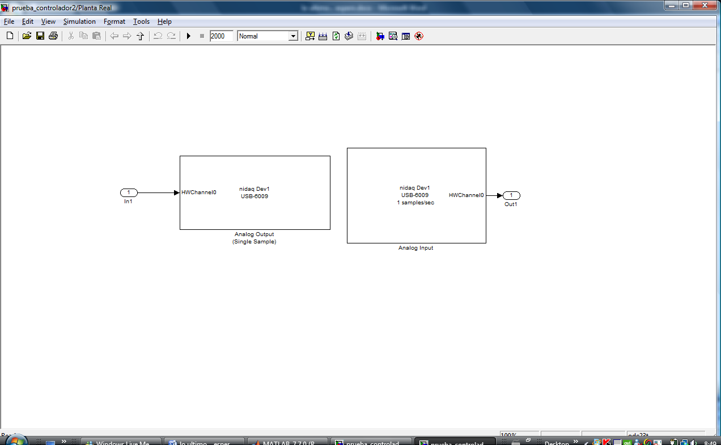

Figura .- Planta Real

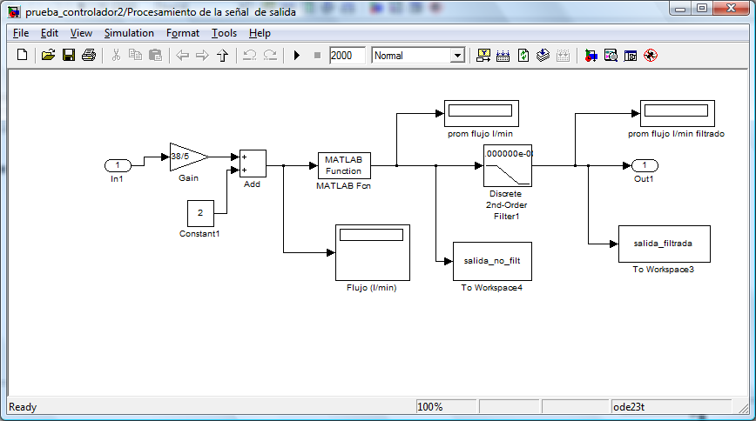

Figura .- Procesamiento de la señal de salida

Los resultados obtenidos de señal de entrada, valor deseado o set point, y la señal de salida del sistema fueron los mostrados en la siguiente gráfica:



Figura .- Gráfica de la señal de entrada y la señal de salida.

**CONCLUSIONES Y RECOMENDACIONES**

**Conclusiones**

1. Se pudo demostrar que el método de identificación de sistemas analizado en el presente trabajo, es una técnica muy eficiente y de gran ayuda para cuando necesitamos determinar un modelo matemático de un sistema dinámico real.

1. En muchas ocasiones, cuando se posee poca información sobre un sistema o cuando el modelado mediante ecuaciones físicas es muy complejo, es cuando se nos hace indispensable recurrir a técnicas experimentales de identificación, las cuales nos ayudan a conocer la dinámica de nuestro sistema.
2. El proceso de identificación debe seguir un orden estricto, para esto debemos tener buenas bases teóricas y así poder aplicar con buen criterio y análisis los diferentes pasos que se necesitan para llevar a cabo esta técnica, sabiendo cómo y por qué se hace cada uno de estos, de esta manera podremos obtener muy buenos resultados. Los pasos para esto van en el siguiente orden: diseño del experimento, diseño de la señal de entrada, adquisición y tratamiento de las señales que necesitemos, elección del modelo adecuado y selección de sus parámetros, y por último la validación del modelo. Si cumplimos con estos pasos satisfactoriamente podremos estar seguros de que hicimos una buena identificación de nuestro proceso.
3. Luego de realizar pruebas con distintos modelos y compararlos concluimos que el modelo que mejor se ajusta a nuestro sistema es el ARMAX3331.
4. Es muy importante validar los resultados con datos tomados de la planta real para estar seguros que nuestro proceso de identificación nos ha permitido obtener un correcto modelo matemático del sistema.
5. La identificación de sistemas nos permitió diseñar un controlador para nuestra planta utilizando las técnicas conocidas del control automático, puesto que mediante este método obtuvimos una función de transferencia para la misma.
6. La herramienta de Matlab SISOTOOL nos permite diseñar compensadores, controladores y filtros; de muy buenas prestaciones y mediante distintos algoritmos que nos ayudaron mucho en nuestro trabajo.
7. El controlador diseñado no logró llegar a un estado estable debido a retardos y falta de precisión existentes en el sensor de flujo. Utilizando un sensor de flujo de mejores prestaciones se tendría mejores resultados lo que al diseño del controlador se refiere.

**Recomendaciones**

1. Para que la identificación de nuestro experimento mejore deberíamos utilizar elementos (actuadores y sensores) más precisos y exactos, ya que esto hace que la información que obtenemos se asemeje mucho más a la realidad, aparte deberíamos tener un dispositivo de adquisición de datos que tenga mayor resolución y que sea más robusto para que no se vean afectado los datos por el ruido existente.
2. En el diseño de la planta experimental debemos de asegurarnos de que nuestra planta sea estacionaria, ya que este es un requisito fundamental para poder aplicar la técnica estudiada.
3. Siempre tomar datos dentro del rango de trabajo del proceso, ya que si no hacemos esto podemos tener problemas de obtener datos aberrantes que se dan en situaciones como la saturación del sistema.
4. Al evaluar los modelos paramétricos seleccionados de cada estructura no solo tomar en cuenta el porcentaje de ajuste de los modelos con respecto a la señal de validación, sino también se debe observar las graficas del análisis residual, respuesta al paso y de frecuencia, para elegir el mejor modelo.

**ANEXOS**

**ANEXO A**

**Programa microcontrolador PIC16F887 en circuito de control del actuador eléctrico para válvula**.

;********************************************************************

; Programa PIC16F887

;********************************************************************

;

LIST p=16F887 ;Indica al ensamblador el pic a usarse

include "P16F887.inc" ;incluye definiciones del chip

;********************************************************************

POS EQU 25H

LIM_INF EQU 27H

LIM_SUP EQU 28H

SET_POINT EQU 30H

CONT EQU 31H

RESULTL EQU 55H

RESULTM EQU 56H

RESULTH EQU 57H

RESIDUO EQU 5AH

MULTL EQU 5BH

MULTM EQU 5CH

MULTH EQU 5DH

XMULT EQU 5EH

BCD0 EQU 5FH

BCD1 EQU 60H

BCD2 EQU 61H

COUNTER EQU 62H

XDIV EQU 63H

DIVH EQU 64H

DIVM EQU 65H

DIVL EQU 66H

AUX EQU 67H

AUX2 EQU 68H

RESPALDO EQU 6AH

S_POINT_S2 EQU 6BH

S_POINT_I2 EQU 6CH

;********************************************************************

ORG 0

GOTO INICIO

;********************************************************************

;SE ESPECIFICAN LOS VALORES DE LOS BITS DE LA CONFIGURACION

__CONFIG _CONFIG1, _LVP_OFF & _FCMEN_OFF & _IESO_OFF & _BOR_OFF &_CPD_OFF & _CP_OFF & _MCLRE_OFF & _PWRTE_ON & _WDT_OFF &_INTRC_OSC_NOCLKOUT

__CONFIG _CONFIG2, _WRT_OFF & _BOR21V

;********************************************************************

INICIO

BSF STATUS,RP0

MOVLW B'11111111'

MOVWF TRISA

CLRF TRISB

CLRF TRISC

CLRF TRISD

CLRF TRISE

CLRF ADCON1

BSF STATUS,RP1

MOVLW B'00000011'

MOVWF ANSEL

BCF STATUS,RP1

BCF STATUS,RP0

CLRF PORTB

CLRF PORTC

CLRF PORTD

CLRF PORTE

CLRF RESPALDO

CLRF SET_POINT

;********************************************************************

;ANALOGICO 2

CONVERSION2

CALL PAUSA_20MS

MOVLW .20

MOVWF CONT

CLRF SET_POINT

CLRF DIVL

CLRF DIVM

CLRF DIVH

BUCLE_CONV2

MOVLW B'10000101'

MOVWF ADCON0

CALL PAUSA_1MS

BSF ADCON0,1

BTFSC ADCON0,1

GOTO $-1

BCF PIR1,ADIF

MOVF ADRESH,W

ADDWF DIVL,F

BTFSC STATUS,C

INCF DIVM,F

DECFSZ CONT,F

GOTO BUCLE_CONV2

PROMEDIAR2

MOVLW .20

MOVWF XDIV

CALL DIVIDIR

MOVF RESULTL,W

MOVWF SET_POINT

SATUR_SET_POINT

MOVLW .145

SUBWF SET_POINT,W

BTFSC STATUS,C

GOTO CORREGIR_SET_H

MOVLW .94

SUBWF SET_POINT,W

BTFSS STATUS,C

GOTO CORREGIR_SET_L

GOTO CAMBIO_SET_POINT

CORREGIR_SET_H

MOVLW .145

MOVWF SET_POINT

GOTO CAMBIO_SET_POINT

CORREGIR_SET_L

MOVLW .94

MOVWF SET_POINT

GOTO CAMBIO_SET_POINT

CAMBIO_SET_POINT

MOVF RESPALDO,W

MOVWF S_POINT_S2

MOVLW .1

ADDWF S_POINT_S2,F

MOVF RESPALDO,W

MOVWF S_POINT_I2

MOVLW .1

SUBWF S_POINT_I2,F

;COMPARACION

MOVF S_POINT_I2,W

SUBWF SET_POINT,W

BTFSS STATUS,C

GOTO RESPALDO_SET_POINT

MOVF S_POINT_S2,W

SUBWF SET_POINT,W

BTFSC STATUS,C

GOTO RESPALDO_SET_POINT

GOTO CONVERSION2

RESPALDO_SET_POINT

MOVF SET_POINT,W

MOVWF RESPALDO

CREAR_LIMS

MOVF SET_POINT,W

MOVWF LIM_SUP

MOVLW .1

ADDWF LIM_SUP,F

MOVF SET_POINT,W

MOVWF LIM_INF

MOVLW .1

SUBWF LIM_INF,F

;********************************************************************

;ANALOGICO 1

CONVERSION1

MOVLW .20

MOVWF CONT

CLRF DIVL

CLRF DIVM

CLRF DIVH

CLRF POS

BUCLE_CONV1

MOVLW B'10000001'

MOVWF ADCON0

CALL PAUSA_1MS

BSF ADCON0,1

BTFSC ADCON0,1

GOTO $-1

BCF PIR1,ADIF

MOVF ADRESH,W

ADDWF DIVL,F

BTFSC STATUS,C

INCF DIVM,F

DECFSZ CONT,F

GOTO BUCLE_CONV1

PROMEDIAR1

MOVLW .20

MOVWF XDIV

CALL DIVIDIR

MOVF RESULTL,W

MOVWF POS

;********************************************************************

;PARTE FINAL

ENCENDIDO_RELES

MOVF LIM_INF,W

SUBWF POS,W

BTFSS STATUS,C

GOTO RELE_ABRIR

MOVF LIM_SUP,W

SUBWF POS,W

BTFSC STATUS,C

GOTO RELE_CERRAR

CLRF PORTB

NOP

NOP

GOTO CONVERSION2

RELE_ABRIR

MOVLW B'00000101'

MOVWF PORTB

NOP

NOP

GOTO CONVERSION1

RELE_CERRAR

MOVLW B'00001010'

MOVWF PORTB

NOP

NOP

GOTO CONVERSION1

;********************************************************************

INCLUDE PAUSA_1MS.ASM

INCLUDE OPERACIONES.ASM

;********************************************************************

FIN

END

**ANEXO B**

**Programa microcontrolador PIC16F886 en circuito de control del LCD.**

;*****************************************************************************

; LCD PIC16F886

;*****************************************************************************

;

LIST p=16F886 ;Indica al ensamblador el pic a usarse

include "P16F886.inc" ;incluye definiciones del chip

;*****************************************************************************

OP_SCREEN EQU 25H

BCD2 EQU 26H

BCD1 EQU 27H

BCD0 EQU 28H

HUBO_CAMBIO EQU 29H

RESP_STATUS EQU 30H

;LIBRES 33H,34H,35H PARA CONTADORES DE PAUSAS

;LIBRES 43H,44H,45H PARA VARIABLES DE LCD

DIVH EQU 51H

DIVM EQU 52H

DIVL EQU 53H

XDIV EQU 54H

RESULTL EQU 55H

RESULTM EQU 56H

RESULTH EQU 57H

COUNTER EQU 58H

AUX EQU 59H

RESIDUO EQU 5AH

MULTL EQU 5BH

MULTM EQU 5CH

MULTH EQU 5DH

XMULT EQU 5EH

RESP_OPTION EQU 5FH

FLUJOLMIN_L EQU 60H

FLUJOLMIN_M EQU 61H

PORC_ABER_L EQU 62H

PORC_ABER_M EQU 63H

SUMA_FLUJOL EQU 64H

SUMA_PORCL EQU 65H

SUMA_SPL EQU 66H

SUMA_FLUJOH EQU 67H

SUMA_PORCH EQU 68H

SUMA_SPH EQU 69H

CONT EQU 6AH

;*****************************************************************************

ORG 0

GOTO INICIO

ORG .4

GOTO INTERRUPCION

;*****************************************************************************

;SE ESPECIFICAN LOS VALORES DE LOS BITS DE LA CONFIGURACION

__CONFIG _CONFIG1, _LVP_OFF & _FCMEN_OFF & _IESO_OFF & _BOR_OFF &_CPD_OFF & _CP_OFF & _MCLRE_ON & _PWRTE_ON & _WDT_OFF &_INTRC_OSC_NOCLKOUT

__CONFIG _CONFIG2, _WRT_OFF & _BOR21V

;*****************************************************************************

INTERRUPCION

MOVF STATUS,W

MOVWF RESP_STATUS

CALL PAUSA_20MS

CALL PAUSA_20MS

CALL PAUSA_20MS

CALL PAUSA_20MS

CALL PAUSA_20MS

CALL PAUSA_20MS

CALL PAUSA_20MS

CALL PAUSA_20MS

CALL PAUSA_20MS

CALL PAUSA_20MS

CALL PAUSA_20MS

CALL PAUSA_20MS

CALL PAUSA_20MS

CALL PAUSA_20MS

CALL PAUSA_20MS

BTFSS PORTB,0

GOTO $-1

BCF INTCON,1

BSF HUBO_CAMBIO,0

INCF OP_SCREEN,F

MOVLW .4

SUBWF OP_SCREEN,W

BTFSC STATUS,Z

CLRF OP_SCREEN

MOVF RESP_STATUS,W

MOVWF STATUS

RETFIE

;*****************************************************************************

INICIO

BSF STATUS,RP0

BSF TRISB,0

BCF OPTION_REG,INTEDG

BSF STATUS,RP1

MOVLW B'00000111'

MOVWF ANSEL

CLRF ANSELH

BCF STATUS,RP1

BCF STATUS,RP0

CLRF OP_SCREEN

CLRF HUBO_CAMBIO

MOVLW B'10010000'

MOVWF INTCON

CALL UP_LCD_886

CALL LCD_INI

CALL DISPLAY_ON_CUR_OFF

CONVERSION_SETEOS

bsf STATUS,RP0

MOVLW B'00000000'

MOVWF ADCON1

BCF STATUS,RP0

;*****************************************************************************

CAMBIO_PANTALLA

BCF HUBO_CAMBIO,0

MOVLW .0

SUBWF OP_SCREEN,W

BTFSC STATUS,Z

GOTO IMPRIMIR_CARATULAS

MOVLW .1

SUBWF OP_SCREEN,W

BTFSC STATUS,Z

GOTO IMPRIMIR_FLUJO

MOVLW .2

SUBWF OP_SCREEN,W

BTFSC STATUS,Z

GOTO IMPRIMIR_SP

GOTO IMPRIMIR_PORC

;*****************************************************************************

IMPRIMIR_CARATULAS

CALL BORRA_Y_HOME

CALL IMPRIMIR_CARATULA_P1

CALL PAUSA_2SEG

BTFSC HUBO_CAMBIO,0

GOTO CAMBIO_PANTALLA

CALL BORRA_Y_HOME

CALL IMPRIMIR_CARATULA_P2

CALL PAUSA_2SEG

BTFSC HUBO_CAMBIO,0

GOTO CAMBIO_PANTALLA

CALL BORRA_Y_HOME

CALL IMPRIMIR_CARATULA_P3

CALL PAUSA_2SEG

BTFSC HUBO_CAMBIO,0

GOTO CAMBIO_PANTALLA

CALL BORRA_Y_HOME

CALL IMPRIMIR_CARATULA_P4

CALL PAUSA_2SEG

BTFSC HUBO_CAMBIO,0

GOTO CAMBIO_PANTALLA

GOTO IMPRIMIR_CARATULAS

;*****************************************************************************

IMPRIMIR_CARATULA_P1 ;TESINA DE GRADUACION

CALL LCD_LINE1

MOVLW ' '

CALL LCD_DATO

MOVLW ' '

CALL LCD_DATO

MOVLW ' '

CALL LCD_DATO

MOVLW 'T'

CALL LCD_DATO

MOVLW 'E'

CALL LCD_DATO

MOVLW 'S'

CALL LCD_DATO

MOVLW 'I'

CALL LCD_DATO

MOVLW 'N'

CALL LCD_DATO

MOVLW 'A'

CALL LCD_DATO

MOVLW ' '

CALL LCD_DATO

MOVLW 'D'

CALL LCD_DATO

MOVLW 'E'

CALL LCD_DATO

NOP

CALL LCD_LINE2

MOVLW ' '

CALL LCD_DATO

MOVLW ' '

CALL LCD_DATO

MOVLW ' '

CALL LCD_DATO

MOVLW 'G'

CALL LCD_DATO

MOVLW 'R'

CALL LCD_DATO

MOVLW 'A'

CALL LCD_DATO

MOVLW 'D'

CALL LCD_DATO

MOVLW 'U'

CALL LCD_DATO

MOVLW 'A'

CALL LCD_DATO

MOVLW 'C'

CALL LCD_DATO

MOVLW 'I'

CALL LCD_DATO

MOVLW 'O'

CALL LCD_DATO

MOVLW 'N'

CALL LCD_DATO

NOP

RETURN

;*****************************************************************************

IMPRIMIR_CARATULA_P2 ;IDENTIFICACION DE SISTEMAS

CALL LCD_LINE1

MOVLW ' '

CALL LCD_DATO

MOVLW 'I'

CALL LCD_DATO

MOVLW 'D'

CALL LCD_DATO

MOVLW 'E'

CALL LCD_DATO

MOVLW 'N'

CALL LCD_DATO

MOVLW 'T'

CALL LCD_DATO

MOVLW 'I'

CALL LCD_DATO

MOVLW 'F'

CALL LCD_DATO

MOVLW 'I'

CALL LCD_DATO

MOVLW 'C'

CALL LCD_DATO

MOVLW 'A'

CALL LCD_DATO

MOVLW 'C'

CALL LCD_DATO

MOVLW 'I'

CALL LCD_DATO

MOVLW 'O'

CALL LCD_DATO

MOVLW 'N'

CALL LCD_DATO

NOP

CALL LCD_LINE2

MOVLW ' '

CALL LCD_DATO

MOVLW ' '

CALL LCD_DATO

MOVLW 'D'

CALL LCD_DATO

MOVLW 'E'

CALL LCD_DATO

MOVLW ' '

CALL LCD_DATO

MOVLW 'S'

CALL LCD_DATO

MOVLW 'I'

CALL LCD_DATO

MOVLW 'S'

CALL LCD_DATO

MOVLW 'T'

CALL LCD_DATO

MOVLW 'E'

CALL LCD_DATO

MOVLW 'M'

CALL LCD_DATO

MOVLW 'A'

CALL LCD_DATO

MOVLW 'S'

CALL LCD_DATO

NOP

RETURN

;*****************************************************************************

IMPRIMIR_CARATULA_P3 ;PROFESOR: ING CESAR MARTIN

CALL LCD_LINE1

MOVLW 'P'

CALL LCD_DATO

MOVLW 'R'

CALL LCD_DATO

MOVLW 'O'

CALL LCD_DATO

MOVLW 'F'

CALL LCD_DATO

MOVLW 'E'

CALL LCD_DATO

MOVLW 'S'

CALL LCD_DATO

MOVLW 'O'

CALL LCD_DATO

MOVLW 'R'

CALL LCD_DATO

MOVLW ':'

CALL LCD_DATO

NOP

CALL LCD_LINE2

MOVLW 'I'

CALL LCD_DATO

MOVLW 'N'

CALL LCD_DATO

MOVLW 'G'

CALL LCD_DATO

MOVLW ' '

CALL LCD_DATO

MOVLW 'C'

CALL LCD_DATO

MOVLW 'E'

CALL LCD_DATO

MOVLW 'S'

CALL LCD_DATO

MOVLW 'A'

CALL LCD_DATO

MOVLW 'R'

CALL LCD_DATO

MOVLW ' '

CALL LCD_DATO

MOVLW 'M'

CALL LCD_DATO

MOVLW 'A'

CALL LCD_DATO

MOVLW 'R'

CALL LCD_DATO

MOVLW 'T'

CALL LCD_DATO

MOVLW 'I'

CALL LCD_DATO

MOVLW 'N'

CALL LCD_DATO

NOP

RETURN

;*****************************************************************************

IMPRIMIR_CARATULA_P4 ;J. AVILES J. VISCARRA

CALL LCD_LINE1

MOVLW ' '

CALL LCD_DATO

MOVLW ' '

CALL LCD_DATO

MOVLW 'J'

CALL LCD_DATO

MOVLW '.'

CALL LCD_DATO

MOVLW ' '

CALL LCD_DATO

MOVLW 'A'

CALL LCD_DATO

MOVLW 'V'

CALL LCD_DATO

MOVLW 'I'

CALL LCD_DATO

MOVLW 'L'

CALL LCD_DATO

MOVLW 'E'

CALL LCD_DATO

MOVLW 'S'

CALL LCD_DATO

NOP

CALL LCD_LINE2

MOVLW ' '

CALL LCD_DATO

MOVLW ' '

CALL LCD_DATO

MOVLW 'J'

CALL LCD_DATO

MOVLW '.'

CALL LCD_DATO

MOVLW ' '

CALL LCD_DATO

MOVLW 'V'

CALL LCD_DATO

MOVLW 'I'

CALL LCD_DATO

MOVLW 'S'

CALL LCD_DATO

MOVLW 'C'

CALL LCD_DATO

MOVLW 'A'

CALL LCD_DATO

MOVLW 'R'

CALL LCD_DATO

MOVLW 'R'

CALL LCD_DATO

MOVLW 'A'

CALL LCD_DATO

NOP

RETURN

;*****************************************************************************

IMPRIMIR_FLUJO

CALL BORRA_Y_HOME

CALL IMPRIMIR_CABECERAS_FLUJO

CONV_FLUJO

CALL PAUSA_20MS

CALL PAUSA_20MS

CALL PAUSA_20MS

CALL PAUSA_20MS

CALL PAUSA_20MS

CLRF SUMA_FLUJOL

CLRF SUMA_FLUJOH

MOVLW .10

MOVWF CONT

MOVWF XDIV

MOVLW B'01001001'

MOVWF ADCON0

ITERACIONES_FLUJO

CALL PAUSA_1MS

BSF ADCON0,1

BTFSC ADCON0,1

GOTO $-1

BCF PIR1,ADIF

MOVF ADRESH,0

ADDWF SUMA_FLUJOL,F

BTFSC STATUS,C

INCF SUMA_FLUJOH,F

DECFSZ CONT,F

GOTO ITERACIONES_FLUJO

PROMEDIAR_FLUJO

MOVF SUMA_FLUJOL,W

MOVWF DIVL

MOVF SUMA_FLUJOH,W

MOVWF DIVM

CLRF DIVH

CALL DIVIDIR

MOVF RESULTL,0

;SEGUIR CONVERSION

CALL FLUJO_L_MIN

MOVF FLUJOLMIN_L,W

MOVWF BCD0

MOVF FLUJOLMIN_M,W

MOVWF AUX

CALL BIN_A_BCD_REG

CALL LCD_LINE2

MOVF BCD2,0

ADDLW 30H

CALL LCD_DATO

MOVF BCD1,0

ADDLW 30H

CALL LCD_DATO

MOVLW '.'

CALL LCD_DATO

MOVF BCD0,0

ADDLW 30H

CALL LCD_DATO

BTFSC HUBO_CAMBIO,0

GOTO CAMBIO_PANTALLA

GOTO CONV_FLUJO

;*****************************************************************************

IMPRIMIR_CABECERAS_FLUJO

CALL LCD_LINE1

MOVLW 'F'

CALL LCD_DATO

MOVLW 'L'

CALL LCD_DATO

MOVLW 'U'

CALL LCD_DATO

MOVLW 'J'

CALL LCD_DATO

MOVLW 'O'

CALL LCD_DATO

MOVLW ' '

CALL LCD_DATO

MOVLW 'S'

CALL LCD_DATO

MOVLW 'E'

CALL LCD_DATO

MOVLW 'N'

CALL LCD_DATO

MOVLW 'S'

CALL LCD_DATO

MOVLW 'A'

CALL LCD_DATO

MOVLW 'D'

CALL LCD_DATO

MOVLW 'O'

CALL LCD_DATO

MOVLW ':'

CALL LCD_DATO

NOP

CALL LCD_LINE2

MOVLW ' '

CALL LCD_DATO

MOVLW ' '

CALL LCD_DATO

MOVLW ' '

CALL LCD_DATO

MOVLW ' '

CALL LCD_DATO

MOVLW ' '

CALL LCD_DATO

MOVLW 'l'

CALL LCD_DATO

MOVLW '/'

CALL LCD_DATO

MOVLW 'm'

CALL LCD_DATO

MOVLW 'i'

CALL LCD_DATO

MOVLW 'n'

CALL LCD_DATO

NOP

RETURN

;*****************************************************************************

FLUJO_L_MIN

MOVWF MULTL

CLRF MULTM

MOVLW .38

MOVWF XMULT

CALL MULTIPLICAR

MOVF RESULTL,W

MOVWF MULTL

MOVF RESULTM,W

MOVWF MULTM

MOVLW .10

MOVWF XMULT

CALL MULTIPLICAR

MOVF RESULTL,W

MOVWF DIVL

MOVF RESULTM,W

MOVWF DIVM

MOVF RESULTH,W

MOVWF DIVH

MOVLW .255

MOVWF XDIV

CALL DIVIDIR

MOVF RESULTL,W

MOVWF FLUJOLMIN_L

MOVF RESULTM,W

MOVWF FLUJOLMIN_M

MOVLW .20

ADDWF FLUJOLMIN_L,F

BTFSC STATUS,C

INCF FLUJOLMIN_M,F

RETURN

;*****************************************************************************

IMPRIMIR_SP

CALL BORRA_Y_HOME

CALL IMPRIMIR_CABECERAS_SP

CONV_SP

CALL PAUSA_20MS

CALL PAUSA_20MS

CALL PAUSA_20MS

CALL PAUSA_20MS

CALL PAUSA_20MS

CLRF SUMA_SPL

CLRF SUMA_SPH

MOVLW .10

MOVWF CONT

MOVWF XDIV

MOVLW B'01000001'

MOVWF ADCON0

ITERACIONES_SP

CALL PAUSA_1MS

BSF ADCON0,1

BTFSC ADCON0,1

GOTO $-1

BCF PIR1,ADIF

MOVF ADRESH,0

ADDWF SUMA_SPL,F

BTFSC STATUS,C

INCF SUMA_SPH,F

DECFSZ CONT,F

GOTO ITERACIONES_SP

PROMEDIAR_SP

MOVF SUMA_SPL,W

MOVWF DIVL

MOVF SUMA_SPH,W

MOVWF DIVM

CLRF DIVH

CALL DIVIDIR

MOVF RESULTL,0

;SEGUIR CONVERSION

CALL FLUJO_L_MIN_SP

MOVF FLUJOLMIN_L,W

MOVWF BCD0

MOVF FLUJOLMIN_M,W

MOVWF AUX

CALL BIN_A_BCD_REG

CALL LCD_LINE2

MOVF BCD2,0

ADDLW 30H

CALL LCD_DATO

MOVF BCD1,0

ADDLW 30H

CALL LCD_DATO

MOVLW '.'

CALL LCD_DATO

MOVF BCD0,0

ADDLW 30H

CALL LCD_DATO

BTFSC HUBO_CAMBIO,0

GOTO CAMBIO_PANTALLA

GOTO CONV_SP

;*****************************************************************************

IMPRIMIR_CABECERAS_SP

CALL LCD_LINE1

MOVLW 'S'

CALL LCD_DATO

MOVLW 'E'

CALL LCD_DATO

MOVLW 'T'

CALL LCD_DATO

MOVLW ' '

CALL LCD_DATO

MOVLW 'P'

CALL LCD_DATO

MOVLW 'O'

CALL LCD_DATO

MOVLW 'I'

CALL LCD_DATO

MOVLW 'N'

CALL LCD_DATO

MOVLW 'T'

CALL LCD_DATO

MOVLW ':'

CALL LCD_DATO

NOP

CALL LCD_LINE2

MOVLW ' '

CALL LCD_DATO

MOVLW ' '

CALL LCD_DATO

MOVLW ' '

CALL LCD_DATO

MOVLW ' '

CALL LCD_DATO

MOVLW ' '

CALL LCD_DATO

MOVLW 'l'

CALL LCD_DATO

MOVLW '/'

CALL LCD_DATO

MOVLW 'm'

CALL LCD_DATO

MOVLW 'i'

CALL LCD_DATO

MOVLW 'n'

CALL LCD_DATO

NOP

RETURN

;*****************************************************************************

FLUJO_L_MIN_SP

MOVWF MULTL

CLRF MULTM

MOVLW .120

MOVWF XMULT

CALL MULTIPLICAR

MOVF RESULTL,W

MOVWF DIVL

MOVF RESULTM,W

MOVWF DIVM

MOVLW .255

MOVWF XDIV

CALL DIVIDIR

MOVF RESULTL,W

MOVWF FLUJOLMIN_L

MOVF RESULTM,W

MOVWF FLUJOLMIN_M

RETURN

;*****************************************************************************

IMPRIMIR_PORC

CALL BORRA_Y_HOME

CALL IMPRIMIR_CABECERAS_PORC

CONV_PORC

CALL PAUSA_20MS

CALL PAUSA_20MS

CALL PAUSA_20MS

CALL PAUSA_20MS

CALL PAUSA_20MS

CLRF SUMA_PORCL

CLRF SUMA_PORCH

MOVLW .10

MOVWF CONT

MOVWF XDIV

MOVLW B'01000101'

MOVWF ADCON0

ITERACIONES_PORC

CALL PAUSA_1MS

BSF ADCON0,1

BTFSC ADCON0,1

GOTO $-1

BCF PIR1,ADIF

MOVF ADRESH,0

ADDWF SUMA_PORCL,F

BTFSC STATUS,C

INCF SUMA_PORCH,F

DECFSZ CONT,F

GOTO ITERACIONES_PORC

PROMEDIAR_PORC

MOVF SUMA_PORCL,W

MOVWF DIVL

MOVF SUMA_PORCH,W

MOVWF DIVM

CLRF DIVH

CALL DIVIDIR

MOVF RESULTL,0

;SEGUIR CONVERSION

CALL PORC_ABERTURA

MOVF PORC_ABER_L,W

MOVWF BCD0

MOVF PORC_ABER_M,W

MOVWF AUX

CALL BIN_A_BCD_REG

CALL LCD_LINE2

MOVF BCD2,0

ADDLW 30H

CALL LCD_DATO

MOVF BCD1,0

ADDLW 30H

CALL LCD_DATO

MOVF BCD0,0

ADDLW 30H

CALL LCD_DATO

BTFSC HUBO_CAMBIO,0

GOTO CAMBIO_PANTALLA

GOTO CONV_PORC

;****************************************************************************

IMPRIMIR_CABECERAS_PORC

CALL LCD_LINE1

MOVLW '%'

CALL LCD_DATO

MOVLW ' '

CALL LCD_DATO

MOVLW 'A'

CALL LCD_DATO

MOVLW 'B'

CALL LCD_DATO

MOVLW 'E'

CALL LCD_DATO

MOVLW 'R'

CALL LCD_DATO

MOVLW 'T'

CALL LCD_DATO

MOVLW 'U'

CALL LCD_DATO

MOVLW 'R'

CALL LCD_DATO

MOVLW 'A'

CALL LCD_DATO

MOVLW ':'

CALL LCD_DATO

NOP

CALL LCD_LINE2

MOVLW ' '

CALL LCD_DATO

MOVLW ' '

CALL LCD_DATO

MOVLW ' '

CALL LCD_DATO

MOVLW ' '

CALL LCD_DATO

MOVLW ' '

CALL LCD_DATO

MOVLW '%'

CALL LCD_DATO

NOP

RETURN

;****************************************************************************

PORC_ABERTURA

MOVWF MULTL

MOVLW .94

SUBWF MULTL,F

BTFSS STATUS,C

CLRF MULTL

CLRF MULTM

MOVLW .100

MOVWF XMULT

CALL MULTIPLICAR

MOVF RESULTL,W

MOVWF DIVL

MOVF RESULTM,W

MOVWF DIVM

MOVF RESULTH,W

MOVWF DIVH

MOVLW .51

MOVWF XDIV

CALL DIVIDIR

MOVF RESULTL,W

MOVWF PORC_ABER_L

MOVF RESULTM,W

MOVWF PORC_ABER_M

RETURN

;****************************************************************************

INCLUDE PAUSA_1MS.ASM

INCLUDE LX1.ASM

INCLUDE OPERACIONES.ASM

;****************************************************************************

FIN

END

**BIBLIOGRAFÍA**

[1] Richard Dorf y Robert Bishop “Sistemas de control moderno”, Prentice Hall, 2005.

[2] Katsuhiko Ogata “Ingeniería de control moderna”, Prentice Hall, 2003.

[3] Lennart Ljung, “System Identification: Theory for the User”, Prentice Hall, 1999.

[4] Lennart Ljung & Torkled Glad, “Modeling of dynamic system”, Prentice-Hall, 1994.

[5] Katsuhiko Ogata “Sistemas de control en tiempo discreto”, Prentice Hall, 1996.

[6] T. Söderstrom and P. Stoica, “System Identification”, Prentice Hall, 1989.

[7] Material de Estudio del Seminario “Introducción a la Identificación de Sistemas” Autor: Ing. César Martín.

[8] Victor L. Streeter “Mecánica de fluidos”, McGraw-Hill, 2000.

[9] L. A. Zadeh, “From circuit theory to system theory”, In Proc. IRE 50, pages 856–865, 1962.

[10] Santiago Garrido, “Identificación, Estimación y Control de Sistemas No-lineales mediante RGO”, Universidad Carlos III, 1999.